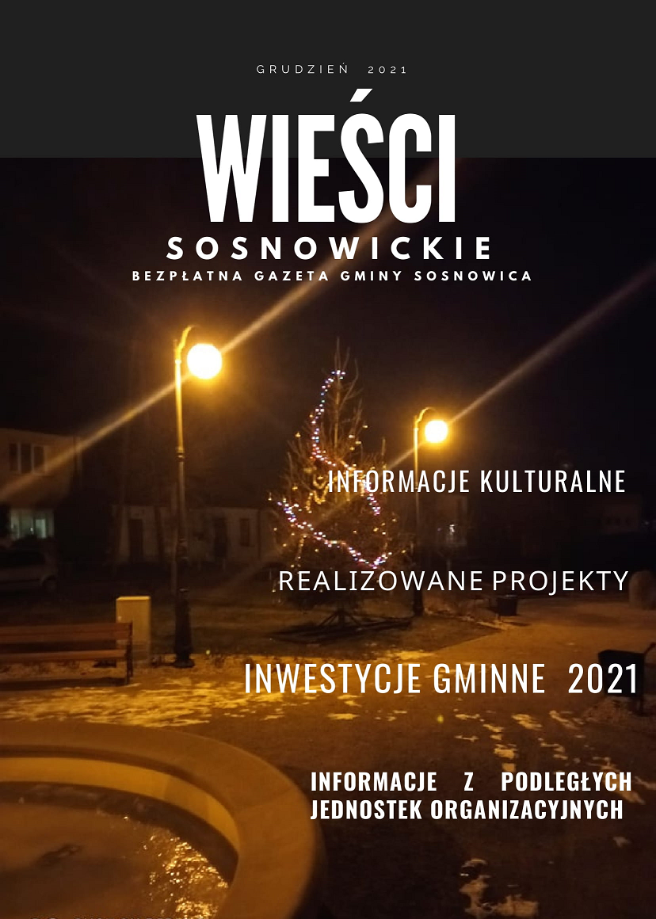

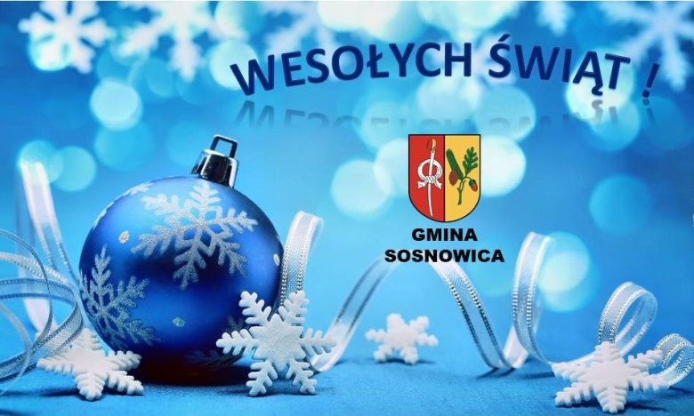
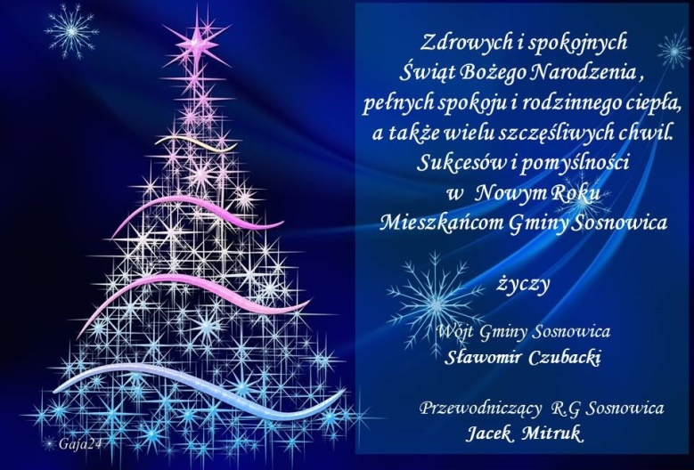

Punkt informacyjno- konsultacyjny Programu Czyste Powietrze

W grudniu 2020 r. Gmina Sosnowica, podpisała porozumienie z Wojewódzkim Funduszem Ochrony Środowiska i Gospodarki Wodnej w Lublinie dotyczące programu Czyste Powietrze. Porozumienie podpisano w celu sprawnej realizacji programu Czyste Powietrze tj. w procesie składania i uzyskiwania dofinansowania oraz obsługi mieszkańców naszej gminy zainteresowanych wymianą „kopciucha”, termomodernizacją domu, wymianą drzwi, okien czy montażem paneli fotowoltaicznych.
Od czerwca 2021 r. pomocy przy wypełnianiu wniosków udziela pracownik Urzędu Gminy Sosnowica Pan Adrian Szymański, z którym można skontaktować się telefonicznie pod nr 82 591 21 52 lub osobiście w godzinach pracy Urzędu Gminy.
Przypominamy, że obecnie obowiązuje zaktualizowana odsłona programu Czyste Powietrze, która zakłada m.in.:
- uproszczenie formularza wniosku o dofinasowanie,
- możliwość składania wniosków o bezzwrotną dotację za pośrednictwem urzędu gminy,
- rezygnację z konieczności podawania we wniosku informacji technicznych, których uzupełnianie sprawiało wnioskodawcom problemy na etapie jego wypełniania,
- uproszczenia dotyczące kryteriów dochodowych. Wprowadzono dwie grupy dochodowe: dla wnioskodawców uprawnionych do podstawowego poziomu dofinansowania oraz dla wnioskodawców uprawnionych do podwyższonego poziomu dofinansowania,
- wystawianie przez Ośrodek Pomocy Społecznej w Sosnowicy zaświadczeń potwierdzających dochód wnioskodawcy uprawniający do uzyskania podwyższonego poziomu dofinansowania,
- dołączenie banków do programu. Dzięki tzw. ścieżce bankowej można złożyć dokumenty zarówno o dotację do przedsięwzięcia jak i uzyskać kredyt na jego realizację.

Zachęcamy do zainteresowania się programem Czyste Powietrze i kontakt z punktem informacyjnym programu w Urzędzie Gminy Sosnowica. Program będzie realizowany do 2029 r.

Opracowanie: Adrian Szymański

Przeprowadzone postępowania przetargowe – drugie półrocze 2021r.

1. Rewitalizacja w Gminie Sosnowica-remont oczyszczalni ścieków w msc. Turno Osada ( podpisanie umowy 4.08.2021r.)
Lp. | Nazwa Wykonawcy | Dane o warunkach oferty
 |  | Cena ofertowa brutto | Gwarancja
1 | 4 HYDRO Sp. z o.o. ul. Oględowska 115, 28-200 Staszów | 268 951,80  zł | 36 miesięcy

2. „ Odbiór, transport i zagospodarowanie odpadów komunalnych pochodzących z nieruchomości, na których znajdują się domki letniskowe, lub innych nieruchomościach wykorzystywanych na cele rekreacyjno-wypoczynkowe położonych na terenie Gminy Sosnowica.’’ ( podpisanie umowy 12 lipca 2021r.)

Lp. | Nazwa Wykonawcy | Dane o warunkach oferty
 |  | Cena ofertowa brutto | Ekologia
1 | Gminny Zakład Usług Komunalnych W Urszulinie Sp. z o.o. ul. Szkolna 17, 22-234 Urszulin | 294 624,00  zł | 2 pojazdy spełniające normę EURO 5, 1 pojazd spełniający normę EURO 4, 2 pojazdy bez podania normy

3. Modernizacja dróg gminnych:
Zadanie I – Modernizacja (remont) drogi gminnej nr 125112L w msc. Sosnowica. (podpisanie umowy 21 września 2021r.)

Lp. | Nazwa Wykonawcy | Dane o warunkach oferty
 |  | Cena ofertowa brutto | Gwarancja
1 | B.G. Construction Sp. z o.o. Wólka Tarnowska 55, 22-150 Wierzbica | 76 229,25 | 72 miesiące

Zadanie II – Remont dróg gminnych (postępowanie unieważnione)

Lp. | Nazwa Wykonawcy | Dane o warunkach oferty
 |  | Cena ofertowa brutto | Gwarancja
1 | B.G. Construction Sp. z o.o. Wólka Tarnowska 55, 22-150 Wierzbica | 40 836,00 zł | 72 miesiące
2 | Usługi Budowlane Piotr Mikulski ul. Nowa 18, 21-230 Sosnowica | 33 600,00 zł | 36 miesięcy

*) Dostawa kruszyw na potrzeby realizacji funduszu sołeckiego w 2021 r. ( podpisanie umowy 25 września 2021r.)

Lp. | Nazwa Wykonawcy | Dane o warunkach oferty
 |  | Cena ofertowa brutto | Termin dostawy
1 | Parster Sp. z o.o. ul. Mickiewicza 32, 21- 200 Parczew | 39 970,08 zł | 21 dni
2 | INSTAL-SERWIS Lubartów ul. M. Kopernika 47, 21-100 Lubartów | 37 170,60 zł | 30 dni
3 | Investmil Grzegorz Chilimoniuk ul. 1 maja 35, 21-200 Parczew | 46 065,47 zł | 14 dni
4 | DK TRANS Damian kulak 21-100 Lubartów, ul. Polesie 32 | 34 894,60 zł | 30 dni

*) Dostawa samochodu do przewozu osób niepełnosprawnych w Gminie Sosnowica.
(podpisanie umowy 18 października 2021r.)
Lp. | Nazwa Wykonawcy | Dane o warunkach oferty
 |  | Cena ofertowa brutto
1 | G&G Auto Rzeszów Sp. z o.o. ul. Lubelska 50E 35-233 Rzeszów | 178 575,71 zł
*) Remont dróg gminnych ( podpisanie umowy 7 października 2021r.)
Lp. | Nazwa Wykonawcy | Dane o warunkach oferty
 |  | Cena ofertowa brutto | Gwarancja
1 | Usługi Budowlane Piotr Mikulski ul. Nowa 18, 21-230 Sosnowica | 32 900,00 zł | 72 miesiące
*) Rewitalizacja w Gminie Sosnowica. Modernizacja świetlicy wiejskiej w msc. Turno Osada. ( podpisanie umowy 6 grudnia 2021r.)
Lp. | Nazwa Wykonawcy | Dane o warunkach oferty
 |  | Cena ofertowa brutto | Gwarancja
1 | ,,ILBUD’’ Władysław Ilczyna Lubiczyn 74, 21-211 Dębowa Kłoda | 1 188 489,70 zł | 72 miesiące
2 | ,,Boltbud’’ Kwiecień Suszko Sp. Jawna ul. Browarna 5a, 22-300 Krasnystaw | 1 261 641,12 | 72 miesiące

Zapytania ofertowe- Fundusz Sołecki 2021 rok.

1. Przebudowa instalacji hydraulicznej (naprawa ogrzewania) w świetlicy (budynku OSP) w msc. Pieszowola gm. Sosnowica. (podpisanie umowy 7 października 2021r.)

Lp. | Nazwa Wykonawcy | Kwota brutto (pln)
1. | Usługi Ogólnobudowlane Łukasz Pilipczuk Bukowa Wielka 81, 22-107 Sawin | 9 000,00 zł

2. Dostawa zmywarko wyparzarki Turno Osada 1 szt, Nowy Orzechów 1 szt.( podpisanie umowy 15 października 2021r.)

Lp. | Nazwa Wykonawcy | Kwota brutto (pln)
1. | Sprzedaż –Serwis Sprzętu Gastronomicznego ,,Gastro-Pol’’ 67-200 Głogów, ul. Szewska 6 | 8 498,00 zł

3. Dostawa garażu i montaż do msc. Górki.
Po trzykrotnym ogłoszeniu zapytania, wykonawca nie został wyłoniony. Zostało złożone zamówienie na sam zakup i dostawę garażu w kwocie 3.200,00 zł brutto

4.Wykonanie ogrodzenia przy świetlicy w Nowym Orzechowie.
Po dwukrotnym ogłoszeniu zapytania ofertowego wykonawca nie został wyłoniony.
Podpisano umowę w dniu 23 listopada 2021 r. z firmą : Ogrodzenia Tomasz Spaczyński Dabrowa 6, 21-075 Ludwin na wykonanie 67,00 mb ogrodzenia za kwotę brutto 3.075,00 zł.

*) ,,Remont drogi w miejscowości Górki gm. Sosnowica – remont przepustu’’- (podpisanie umowy 25 października 2021r.)

Lp. | Nazwa Wykonawcy | Kwota brutto (pln)
1. | Usługi Budowlane RAD-BUD Maciej Radloff Suszno ul. Poleska 5, 22-200 Włodawa | 10 900,00 zł

*) Dostawa słupów oświetleniowych, ulicznych lamp solarnych – realizacja projektu oświetlenia

Zadanie I – Dostawa słupów
Nazwa Wykonawcy | Kwota brutto (pln)
Energon Paweł Weber ul. H. Kołłątaja 5/10, 75-448 Koszalin | 9 471,00 zł
Petra Energia sp. z o.o. Macierzysz, ul. Sochaczewska 110, 05-850 Ożarów Mazowiecki | 10 824,00 zł
WTL Sontex Sp. z o.o. 05-500 Piaseczno, ul. Geodetów 176 | 10 515,00 zł
SOLUMEN Sp. z o.o. Zajączkowo 35A, 83-111 Miłobądz | 12 000,00 zł
Zadanie II – Dostawa lamp
Petra Energia sp. z o.o. Macierzysz, ul. Sochaczewska 110, 05-850 Ożarów Mazowiecki | 36 777,00 zł
WTL Sontex Sp. z o.o. 05-500 Piaseczno, ul. Geodetów 176 | 45 704,50 zł
SOLUMEN Sp. z o.o. Zajączkowo 35A, 83-111 Miłobądz | 33 000,00 zł

Zadanie I – umowa została podpisana w dniu 10 listopada 2021 r. z firmą Energon Paweł Weber ul. H. Kołłątaja 5/10, 75-448 Koszalin.
Zadanie II – umowa została podpisana (na jedna lampę) w dniu 16 listopada 2021 r. z firmą Solumen Sp. z o.o. Zajączkowo 35A, 83-111 Miłobądz.
Opracowanie : Magdalena Bielecka-Kuźma

Publiczne nieograniczone przetargi ustne na sprzedaż nieruchomości stanowiących własność Gminy Sosnowica

W dniach 15 i 22 listopada 2021r. Komisja Przetargowa w składzie: Marta Lech, Marta Szwed oraz Marlena Sobiecka, przeprowadziła pierwsze publiczne nieograniczone przetargi ustne na sprzedaż nieruchomości stanowiących własność Gminy Sosnowica.
Informacja o wynikach przetargów przedstawia się następująco:
Lp | Nieruchomość | Liczba osób dopuszczonych do uczestnictwa w przetargu | Cena wywoławcza nieruchomości | Cena osiągnięta  w przetargu
1 | Działka gruntowa nr 225/9,  obręb Nowy Orzechów | 5 | 15 000,00 zł netto | 26 200,00zł netto
2 | Działka gruntowa nr 225/10,  obręb Nowy Orzechów | 6 | 15 000,00 zł netto | 28 000,00zł netto
3 | Działka gruntowa nr 225/11,  obręb Nowy Orzechów | 7 | 15 000,00 zł netto | 27 500,00 zł netto
4 | Działka gruntowa nr 1016,  obręb Pieszowola | 2 | 14 000,00 zł brutto | 22 500,00 zł brutto
5 | Działka gruntowa nr 231,  obręb Lejno | 6 | 75 000,00 zł brutto | 180 000,00 brutto
6 | Działka zabudowana nr 36/34,  obręb Zienki | 1 | 208 000,00 zł brutto | 210 080,00 zł brutto

Dla działek nr 467/15 obręb Sosnowica oraz nr 94 obręb Górki przetargi zakończyły się wynikiem negatywnym (brak wpłat wadium).
Na początku roku 2022 planowane są kolejne przetargi na zbycie niezabudowanych nieruchomości, stanowiących własność gminy Sosnowica.
Opracowanie: Marta Lech, Marta Szwed

Inwestycje Gminne w 2021 roku

- Projekty współfinansowane z udziałem środków Europejskiego Funduszu Rolnego na rzecz Rozwoju Obszarów Wiejskich na lata 2014-2020.

1.Przebudowa rozbudowa świetlicy wiejskiej w Starym Orzechowie. Zakończono realizację pierwszego etapu inwestycji . Zadanie wykonane w terminie, wniosek o płatność pośrednią złożony również w terminie . Zakres robót obejmujących wykonanie zadania obejmował przebudowę i rozbudowę świetlicy wiejskiej ,zagospodarowanie terenu poprzez ułożenie kostki brukowej, urządzenie placu zabaw, montaż ławki solarnej oraz budowę grilla i altany.
Całkowity koszt realizacji inwestycji wyniósł - 668 990,00 zł
Kwota dofinansowania dla I etapu wyniósł - 323 637 zł
Wkład własny Gminy Sosnowica wyniósł - 345 353,00 zł

2.Zagospodarowanie przestrzeni publicznej- szlakiem T. Kościuszki... Zakończono realizację II etapu inwestycji (końcowego). Zakres robót obejmujących wykonanie zadania obejmował :
a) Zagospodarowanie terenu parku Dąb i Sosna poprzez budowę ogrodzenia, utwardzenia ciągów pieszo jezdnych, montaż tablicy informacyjnej ,wyposażenie parku w rzeźbę tematyczną na kwotę 103 320 ,00 zł.
b) Modernizację parku w centrum Sosnowicy poprzez Wykonanie nowej nawierzchni alejek, montaż systemu nawadniającego wraz z fontanną, wyposażenie parku w ławki i pergole oraz wzbogacenie parku o nową szatę roślinną na kwotę 279 210,00 zł.

Całkowity koszt realizacji zadania wyniósł -382 530,00zł
Kwota dofinansowania dla drugiego etapu wyniósł -132 710,00 zł.
Wkład własny Gminy Sosnowica wyniósł -249 820,00 zł.
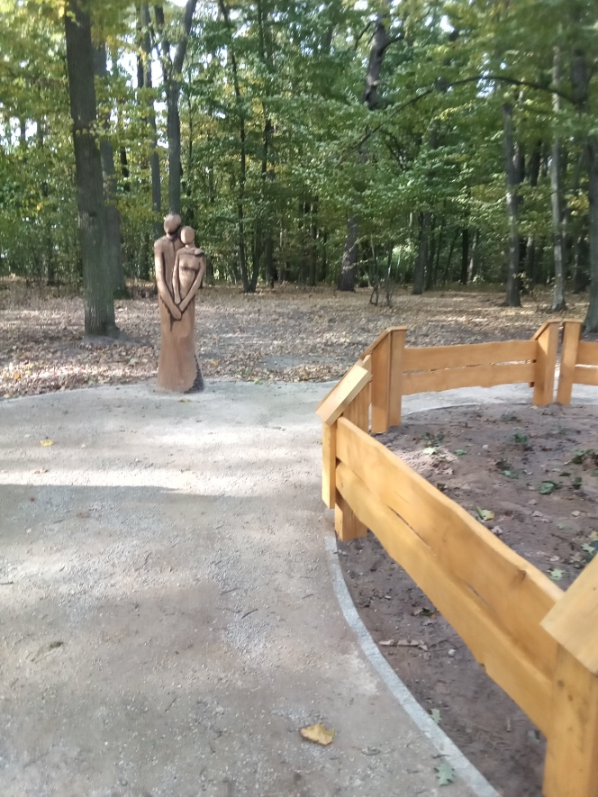

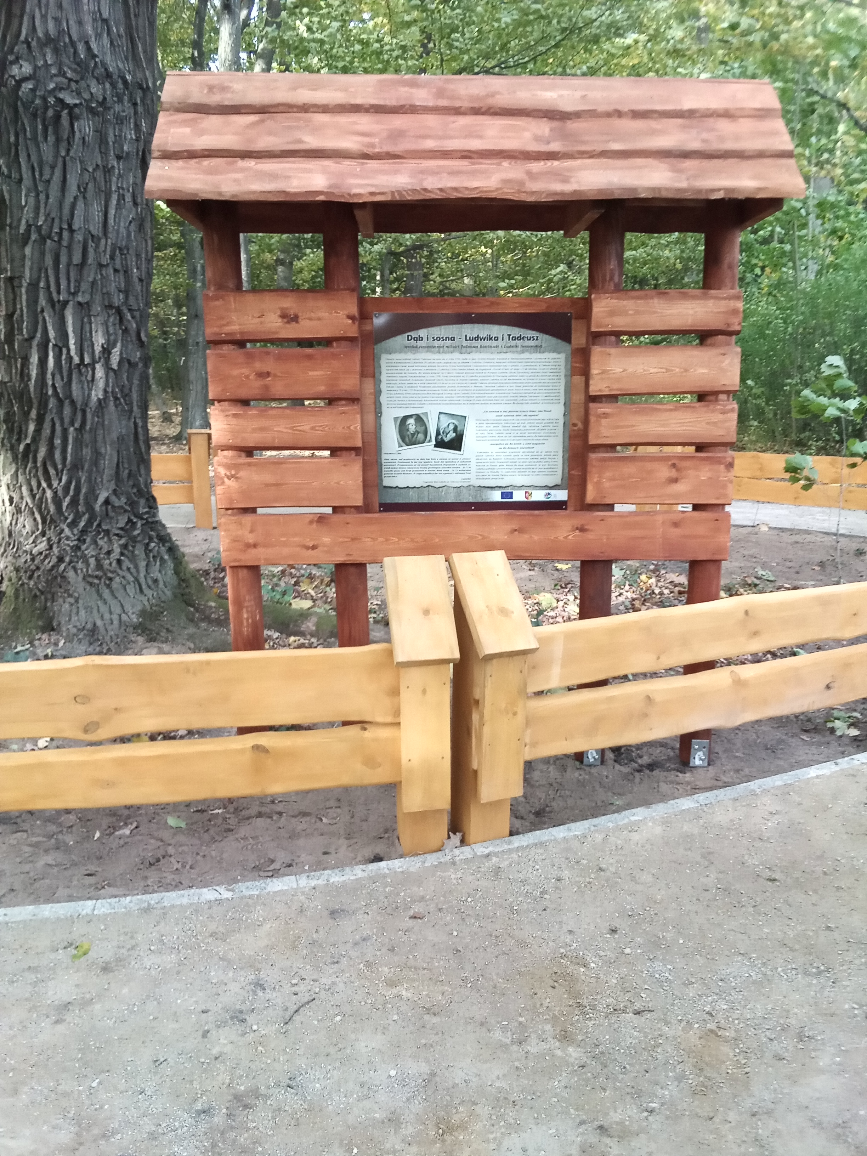

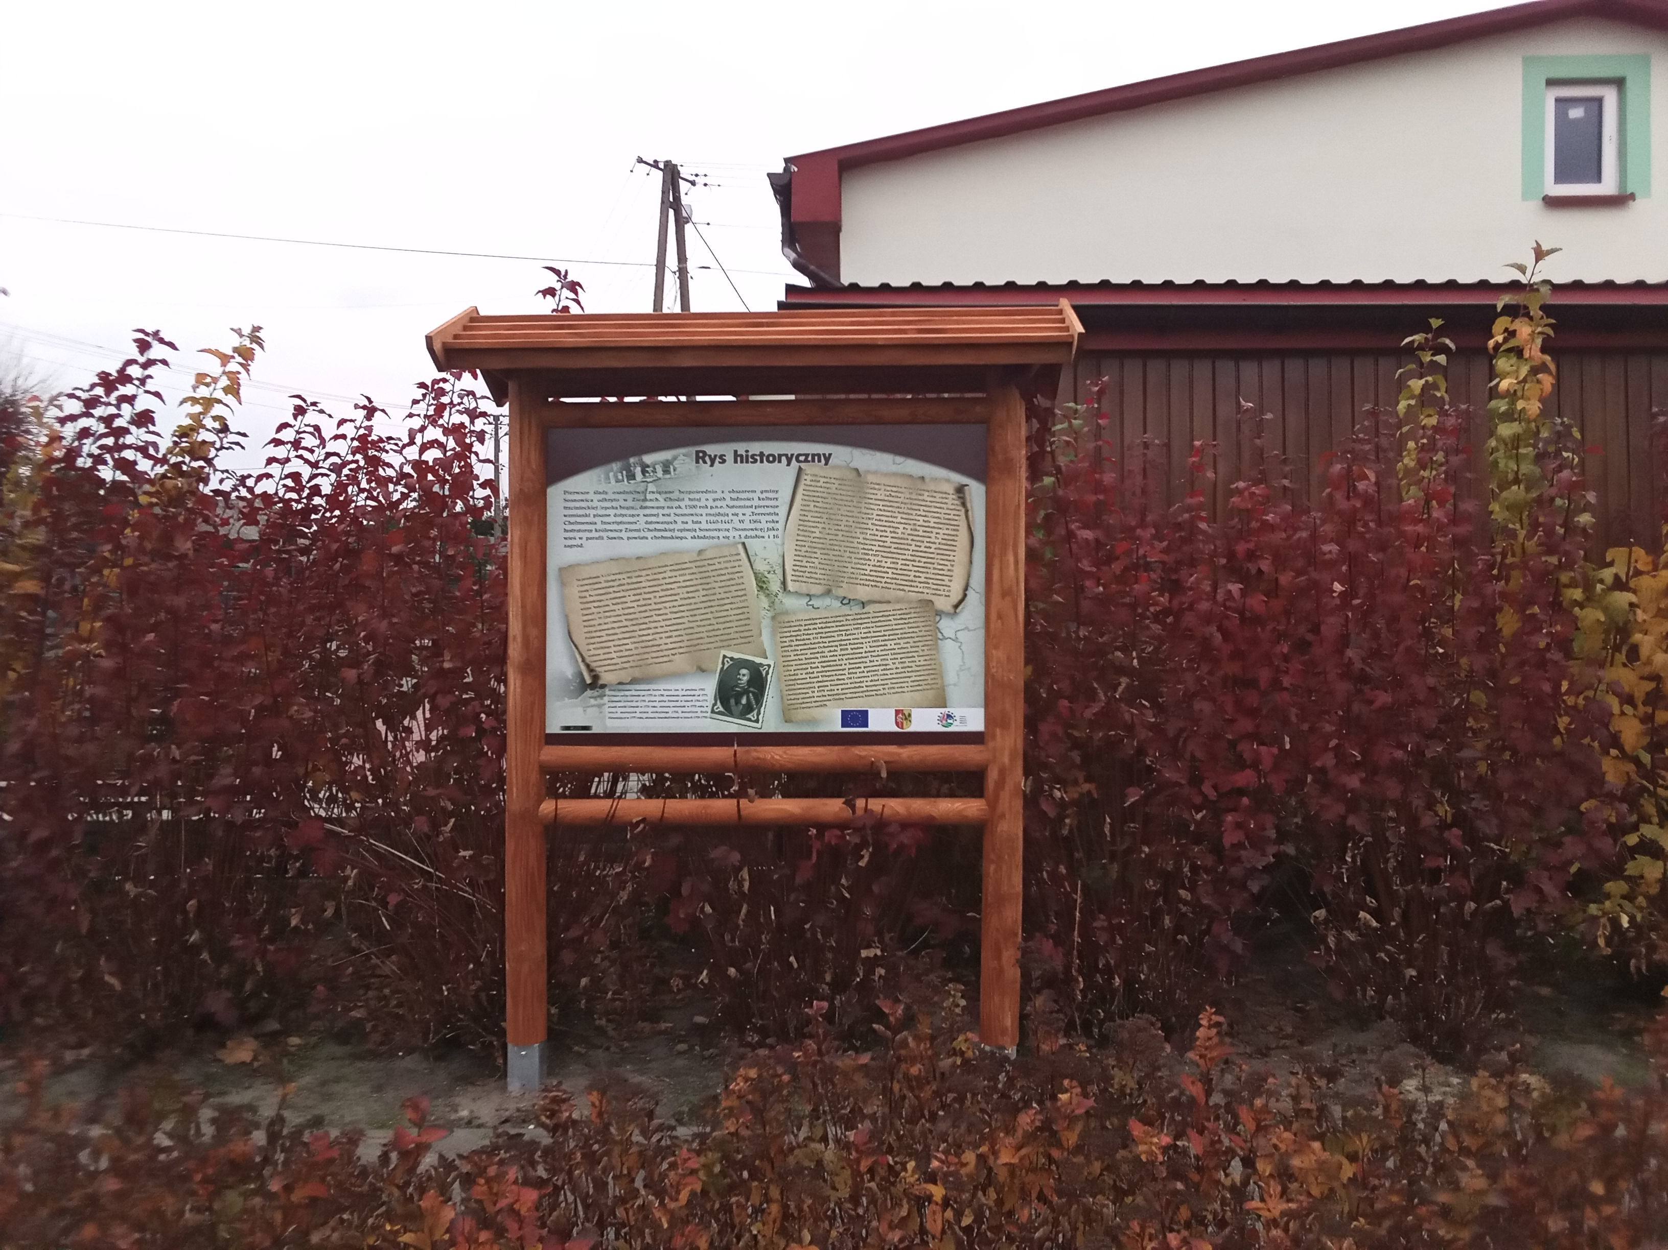

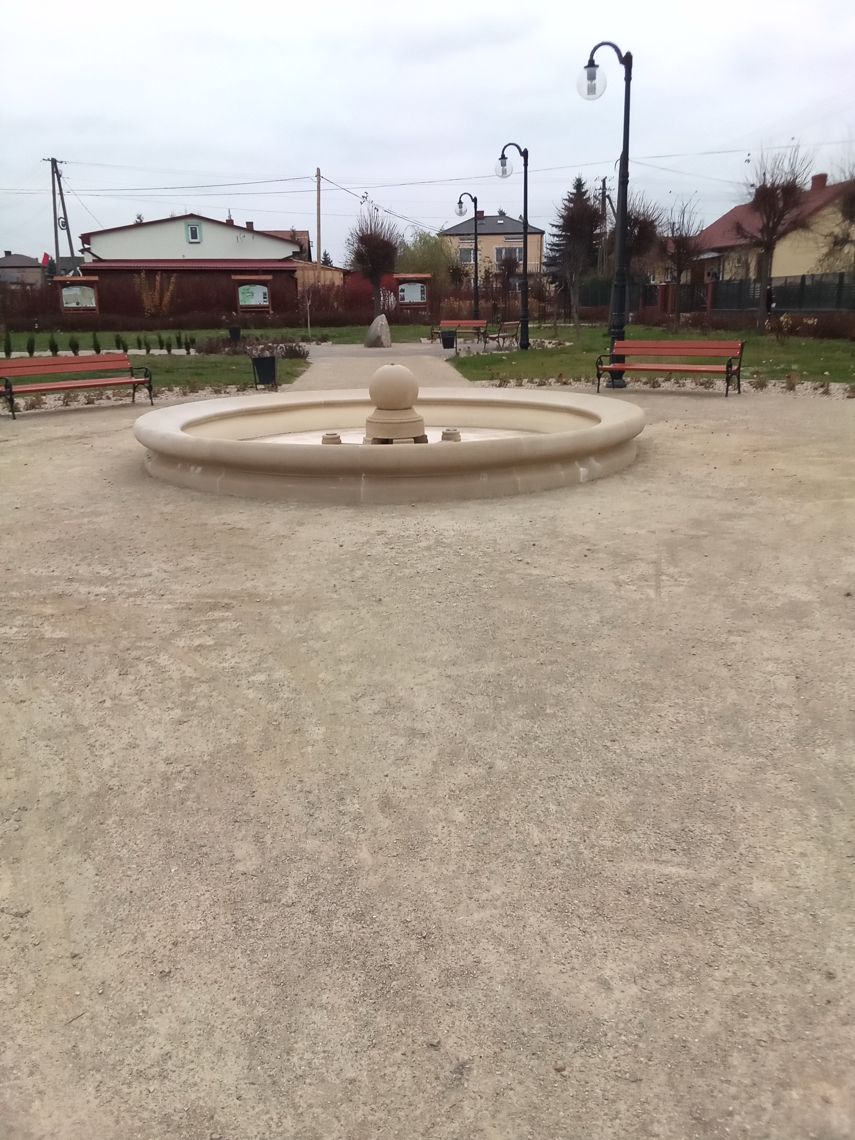

3.Przebudowa drogi gminnej nr 104010L na odcinku Sosnowica-Sosnowica Dwór-Izabelin od km0,11 do 1+415 o dł. 1,404 km wraz z przebudową odcinka kanalizacji sanitarnej. Zakończono realizację pierwszego etapu inwestycji, w ramach którego wykonano na odcinku

1,404m 2 warstwy nawierzchni. Pas drogowy został wzbogacony o miejsca postojowe przy cmentarzu i terenie koło parku Dąb i sosna, powstały nowe zjazdy.

Całkowity koszt realizacji zadania wyniósł - 896 535, 79 zł
Kwota dofinansowania dla pierwszego etapu wyniósł - 568 117,00 zł
Wkład własny Gminy Sosnowica wyniósł - 328 418,76 zł.

- PFRON - IV MODUŁ PROGRAMU ,, Pomoc osobom niepełnosprawnym poszkodowanym w wyniku żywiołu lub sytuacji kryzysowych wywołanych chorobami zakaźnymi” . Zakres obejmował; dostawę paczek żywnościowych, środków ochrony i czystości ,paczek higienicznych oraz sprzętu podnoszącego poziom bezpieczeństwa sanitarnego na kwotę 87 346,27zł brutto objętych w 100% dofinansowaniem.

- Rządowy Fundusz Inwestycji Strategicznych- Polski Ład. Pozyskano dofinansowanie na zadanie pn,, Rozwój infrastruktury wodno- kanalizacyjnej w Gminie Sosnowica obejmujący zadania inwestycyjne w kwocie 7 393 832,75 zł.
*Przebudowa oczyszczalni ścieków w miejscowości Sosnowica.
*Budowa kanalizacji sanitarnej w miejscowości Pasieka z podłączeniem kanalizacji do oczyszczalni w Sosnowicy.

Opracowanie: Beata Wiązowska

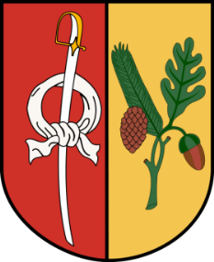

GMINA SOSNOWICA

I.Projekt Rewitalizacja w Gminie Sosnowica”. współfinansowany ze środków Europejskiego Funduszu Regionalnego w ramach REGIONALNEGO PROGRAMU OPERACYJNEGO WOJEWÓDZTWA LUBELSKIEGO NA LATA 2014-2020.
W ramach realizacji projektu zakończono zadania:

1. Zadanie „Budowa kompleksu boisk sportowych w miejscowości Zienki” zakończone zostało we wrześniu. Zadanie wykonane w terminie.
Całkowity koszt realizacji inwestycji - 264 450,00 zł
Kwota dofinansowania – 215 000,00 zł
Wkład własny Gminy (Podatek VAT) – 49 450,00 zł

2. Zadanie „Budowa boiska, placu zabaw i altany w miejscowości Pasieka
Zakończone zostało we wrześniu. Zadanie wykonane w terminie.
Całkowity koszt realizacji inwestycji – 186 960,00 zł
Kwota dofinansowania – 152 000,00 zł
Wkład własny Gminy (Podatek VAT) – 34 960,00 zł

3. Zadanie „Przebudowa drogi w miejscowości Zienki” zakończone zostało w czerwcu. Zadanie wykonano w terminie.
Całkowity koszt realizacji inwestycji – 399 800,95, zł
Kwota dofinansowania – 325 041,42 zł
Wkład własny Gminy (Podatek VAT) – 74 759,53 zł

4. Zadanie „Budowa boiska sportowego w miejscowości Turno” zakończone zostało w sierpniu. Zadanie wykonano w terminie.
Całkowity koszt realizacji inwestycji – 118 080,00 zł
Kwota dofinansowania – 96 000,00 zł
Wkład własny Gminy (Podatek VAT) – 22 080,00zł

5. Zadanie „Budowa boiska sportowego wielofunkcyjnego wraz z rozbudową placu zabaw w miejscowości Turno Osada” zakończone zostało
w październiku. Zadanie wykonano niezgodnie z terminem z winy wykonawcy. Gmina wystąpiła do
wykonawcy z Notą Księgową, jednakże w związku z przepisami w stanie pandemii nie może ukarać wykonawcy.
Całkowity koszt realizacji inwestycji – 249 998,82 zł
Kwota dofinansowania – 203 251,07 zł
Wkład własny Gminy (Podatek VAT) – 46 747,75 zł

6. Zadanie „Przebudowa drogi w miejscowości Zienki” zakończone zostało w październiku. Zadanie wykonano w terminie.
Całkowity koszt realizacji inwestycji – 268 951,80 zł
Kwota dofinansowania – 218 660,00 zł
Wkład własny Gminy (Podatek VAT) – 50 291,80 zł Roboty dodatkowe- przebudowa studni przepompowni – 4735,50

1. Zadanie „Modernizacja budynku przedszkola w Sosnowicy” zakończone zostało w styczniu.
Całkowity koszt realizacji inwestycji – 457 250,18 zł
Kwota dofinansowania – 371 748,11 zł
Wkład własny Gminy (Podatek VAT) – 12 885,88,00 zł
Roboty dodatkowe – 4920,00

II Zakup samochodu do przewozu osób niepełnosprawnych w Gminie Sosnowica- współfinansowany ze środków PFRON w ramach „Programu wyrównywania różnic między regionami III” w obszarze D w zakresie likwidacji barier transportowych. Zadanie wykonane w terminie 18.10.2021, wniosek o płatność złożony również w terminie . Gmina otrzymała już dofinansowanie ze środków PFRON
Całkowity koszt realizacji inwestycji - 178 575,71 zł
Kwota dofinansowania ze środków PFRON- 91 488,00 zł
Wkład własny Gminy87 087,71 zł

III. Strategia Rozwoju Gminy na lata 2021-230- opracowano Strategię Rozwoju Gminy która jest dokumentem niezbędnym dla rozwoju gminy Sosnowica.
Całkowity koszt realizacji strategii pokryty jest z budżetu gminy - 8 400 zł

Opracowanie: Agnieszka Wodnicka

GMINA SOSNOWICA

Gospodarka odpadami komunalnymi w 2021 roku.

1.Koszt poniesione na odbiór odpadów z nieruchomości zamieszkałych i niezamieszkałych w 2021 r. wyniosły łącznie 259 800,62 zł.
2. Uzyskane wpływy z opłat mieszkańców w 2021r.:

a/ wpłaty łącznie wyniosły- 245 767,53 zł.
w tym:
zamieszkałe 228 119,43 zł
niezamieszkałe 17 648,10 zł

3. Stawki opłat mieszkańców za odbiór odpadów:

a/ odpady segregowane - 11,0 zł/ osob./mies;
b/odpady zmieszane- 32.0 zł/osob./mies;
c/ niezamieszkałe /segregowane- 181,90 zł / rocznie;
d/ niezamieszkałe /zmieszane - 545,70 zł /rocznie.

4. Ceny odbioru i zagospodarowania odpadów w 2021r.

*) zamieszkałe:
a/ za odbiór i zagospodarowanie zmieszanych odpadów komunalnych 1026,00zł/tona (brutto);
b/ za odbiór i zagospodarowanie segregowanych odpadów komunalnych 7567,00zł/ tona (brutto).

*) niezamieszkałe:
a/ za odbiór i zagospodarowanie zmieszanych odpadów komunalnych -1 512,00zł/tona (brutto);
b/ za odbiór i zagospodarowanie segregowanych odpadów komunalnych - 1 296,00zł/ tona (brutto).

Odpady komunalne z nieruchomości zamieszkałych i niezamieszkałych Gminy Sosnowica w 2021r. odbiera: Gminny Zakład Usług Komunalnych Sp. z o.o. w Urszulinie ul. Szkolna 17.

Ilość złożonych deklaracji zamieszkałe - 1841.
Ilość złożonych deklaracji niezamieszkałe - 175.

Opracowanie: Ryszard Grzywaczewski

„Granty PPGR”
„Cyfrowa Gmina”

W grudniu Gmina Sosnowica przystąpiła do Konkursu Grantowego Cyfrowa Gmina – Wsparcie dzieci z rodzin pegeerowskich w rozwoju cyfrowym – „Granty PPGR”. Złożono wniosek na dofinansowanie zakupu komputerów dla 69 dzieci uczących się w szkole podstawowej i szkole średniej zamieszkujących teren gminy Sosnowica.
Gmina Sosnowica przystąpiła również do Konkursu Grantowego Cyfrowa Gmina- Oś.V. Rozwój cyfrowy JST oraz wzmocnienie cyfrowej odporności na zagrożenia REACT-EU/Działalnie 5.1 Rozwój cyfrowy JST oraz wzmocnienie cyfrowej odporności na zagrożenia w ramach Programu Operacyjnego Polska Cyfrowa na lata 2014-2020. Złożono wniosek na dofinansowanie zakupu sprzętu IT: stacje robocze, laptopy, drukarki, skanery, zakup oprogramowania oraz licencji niezbędnych do realizacji e-usług oraz zdalnej pracy. Przewidywana kwota dofinansowania wynosi 100 000,00 zł.

Opracowanie: Agnieszka Wodnicka
Małgorzata Marczuk

Bezpłatna pomoc psychologiczna

Uprzejmie informujemy, że w Gminnym Ośrodku Kultury w Sosnowicy działa Punkt Konsultacyjny, w którym można uzyskać wszelką pomoc psychologiczną. Jeżeli w Twojej rodzinie występuje problem alkoholowy, inne uzależnienia, przemoc w rodzinie lub obserwujesz inne problemy psychologiczne– przyjdź POMOŻEMY!!!

Punkt Konsultacyjny działa
w każdą pierwszą niedzielę
miesiąca od 15:00 do 18:00.

Gminna Komisja Rozwiązywania Problemów Alkoholowych w Sosnowicy

Gminna Komisja Rozwiązywania Problemów Alkoholowych wsparła finansowo w II półroczu 2021r.:
- Środowiskowy Dom Samopomocy w Sosnowicy „Zielony Zakątek” – kwota 900 zł na wycieczkę krajoznawczą i edukacyjną do Krainy Rumianku w Hołownie;
- dzieci z przedszkola w Sosnowicy - kwota 1000 zł na zakup strojów na zajęcia taneczne;
- Gminny Ośrodek Kultury w Sosnowicy – kwota 3 500 zł na integracyjną imprezę plenerową ( koncert muzyczny, zabawa taneczna) dla społeczności Gminy Sosnowica;
- Stowarzyszenie Radzyńska Grupa Łucznicza z Radzynia Podlaskiego – kwota 500 zł na

- turniej łucznictwa tradycyjnego „Bezpieczna Strzała”;
- Koło Gospodyń Wiejskich w Starym Orzechowie – kwota 500 zł na imprezę gminną w dniu 29 sierpnia 2021r.;
- Koło Gospodyń Wiejskich w Nowym Orzechowie – kwota 500 zł na imprezę gminną w dniu 29 sierpnia 2021r.;
- Koło Gospodyń Wiejskich w Sosnowicy– kwota 500 zł na imprezę gminną w dniu 29 sierpnia 2021r.;
- Gminną Bibliotekę Publiczna im. Krystyny Krahelskiej w Sosnowicy – kwota 1500 zł na Festyn Gminny - „Sosnowica Gmina Gościnna”;
- Koło Gospodyń Wiejskich w Górkach – kwota 600 zł na zakup jednolitych strojów dla członkiń KGW;
- Klub „Fajne Babki” działający przy GOK-u w Sosnowicy – kwota 500 zł na cele działalności klubu;
- Szkołę Podstawową im. Tadeusza Kościuszki w Sosnowicy – kwota 1244 zł na nagrody dla uczniów biorących udział w konkursach profilaktycznych;
- Gminną Bibliotekę Publiczna im. Krystyny Krahelskiej w Sosnowicy – kwota 700 zł na zakup materiałów niezbędnych na świąteczne warsztaty dla dzieci, młodzieży oraz osób dorosłych;
- Środowiskowy Dom Samopomocy w Sosnowicy „Zielony Zakątek” – kwota 900 zł na zakup materiałów niezbędnych do wykonania zadania pn. „Trening umiejętności spędzania czasu wolnego poprzez wykorzystanie umiejętności nabytych przez uczestników ŚDS jako alternatywa unikania towarzystwa osób nadużywających alkoholu. Budowanie i wzmacnianie poczucia własnej wartości uczestników Środowiskowego Domu Samopomocy w Sosnowicy;
- dzieci z Zienek – kwota 1200 zł na paczki mikołajkowe.

Opracowanie: Ewa Szymaniak

Serce na nakrętki

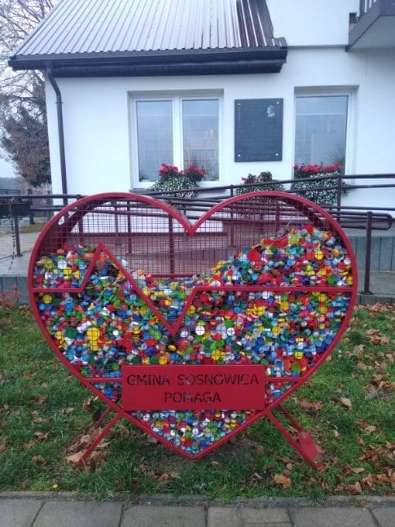

Na placu przed Gminną Biblioteką Publiczną pojawiło się czerwone serce przeznaczone do zbierania plastikowych nakrętek. Zebrane nakrętki za każdym razem trafiają na inny, charytatywny cel. Do tej pory transporty nakrętek trafiły m.in. do : Lubelskiego Hospicjum im. Małego Księcia, dla Niny Słupksiej- dziewczynki walczącej z SMA, dla Adriana Piotrowicza (półroczny turnus rehabilitacyjny, który pomoże w odzyskaniu sprawności po wypadku komunikacyjnym ). Mamy nadzieję, że dzięki zaangażowaniu mieszkańców Gminy, pomoc będą mogły otrzymać również inne potrzebujące osoby. Nakrętki do pojemnika może wrzucić każdy. Zachęcamy wszystkich mieszkańców Gminy Sosnowica do uczestnictwa we wspólnej, szczytnej inicjatywie poprzez zapełnianie serca nakrętkami. Do pojemnika możemy wrzucić wszystkie nakrętki plastikowe, zarówno po napojach, mleku czy jogurtach, nakrętki po środkach czystości i kosmetykach. Liczy się każda, nawet najmniejsza nakrętka. Zbieramy nakrętki, a jednocześnie dbamy o prawidłową segregację odpadów, a co za tym idzie dbamy o nasze wspólne środowisko.

Paczkomat

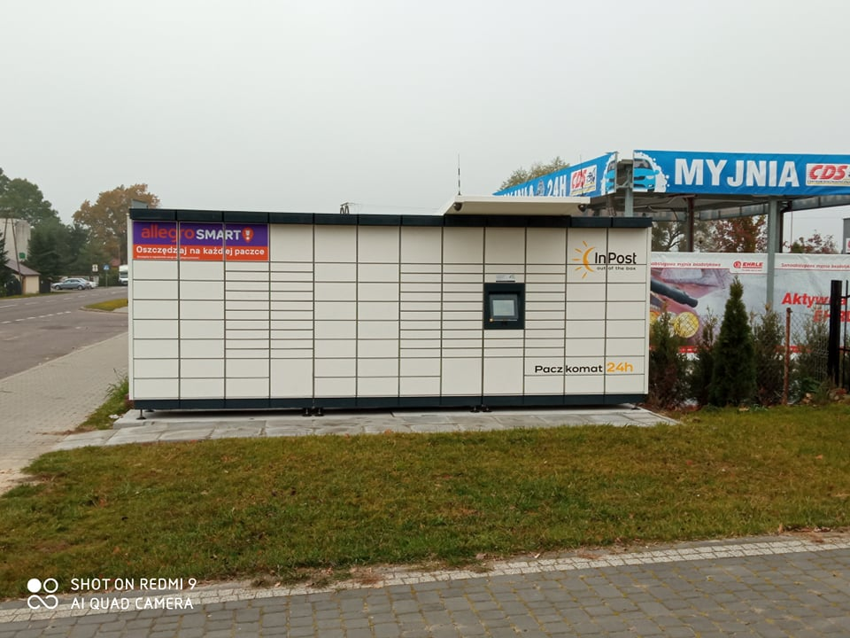

W lipcu 2021r. Wójt Gminy Sosnowica zwrócił się z prośbą do InPost sp. z o.o. o podjęcie działań w kierunku umieszczenia PACZKOMATU w Sosnowicy. Inicjatywa ta spotkała się z ogromnym zainteresowaniem mieszkańców naszej Gminy. Do Urzędu docierały liczne sygnały, że tego typu inwestycja byłaby bardzo pożądana. Wychodząc naprzeciw Państwa oczekiwaniom oraz dzięki przychylności Pana Andrzeja Ilczuka, właściciela sklepu Lewiatan, udało nam się znaleźć lokalizację, która wydaje się być najbardziej odpowiednia, najlepiej dostępna dla mieszkańców i jednocześnie najbardziej bezpieczna, ze względu na obecny monitoring. Teraz odbiór i wysyłka paczek będzie szybsza i wygodniejsza.

Opracowanie: Małgorzata Marczuk
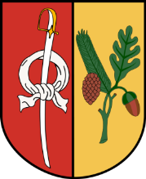

GMINA SOSNOWICA

Centralna Ewidencja Emisyjności Budynków

Od 1-ego lipca 2021 r. każdy Właściciel/Zarządca ma obowiązek złożyć deklarację do Centralnej Ewidencji Emisyjności Budynków dot. źródeł ciepła i spalania paliw
w budynkach mieszkalnych i niemieszkalnych
Składanie deklaracji drogą elektroniczną oraz w wersji papierowej rozpoczęło się 1 lipca 2021 r.
Na wysłanie deklaracji obywatele mają 12 miesięcy w przypadku budynków już istniejących. W przypadku nowo powstałych obiektów będzie to termin 14 dni od uruchomienia nowego źródła ciepła lub spalania paliw.
Deklaracje można składać w siedzibie Urzędu Gminy w Sosnowicy w formie papierowej lub za pośrednictwem systemu teleinformatycznego CEEB przy wykorzystaniu Profilu Zaufanego.
Nadmienić należy, że obowiązek złożenia deklaracji jest nałożony ustawowo i za jego niewypełnienie w ustalonym terminie grozi grzywna.
Więcej informacji: https://zone.gunb.gov.pl
Deklaracje dostępne w siedzibie Urzędu Gminy Sosnowica oraz na stronie BIP: ugsosnowica.bip.lubelskie.pl (Zakładka: Do pobrania > Formularze i oświadczenia > Deklaracja CEEB budynki mieszkalne/budynki niemieszkalne)

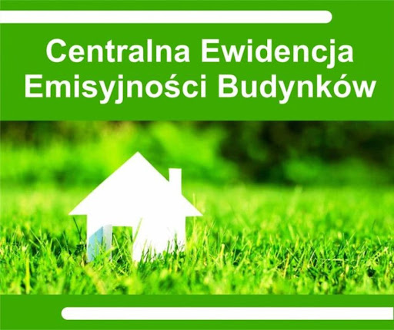

Opracowanie: Adrian Szymański

Drogi dojazdowe do miejscowości Bohutyn i Libiszów oraz budowa chodnika przy ul. W. Polskiego w Sosnowicy.

W 2021 r. Wójt Gminy Sosnowica, na wniosek mieszkańców, poczynił kroki w kierunku uregulowania stanu prawnego gruntów zajętych pod drogi dojazdowe do miejscowości Bohutyn oraz Libiszów. Obydwie drogi przebiegają przez grunty Skarbu Państwa będące w zarządzie Państwowego Gospodarstwa Leśnego - Lasy Państwowe Nadleśnictwo Parczew. W pierwszej kolejności podjęto działania prowadzące do podpisania umowy dzierżawy, co zezwoli na ponoszenie nakładów przez Gminę Sosnowica na doraźne remonty wskazanych dróg. Aktualnie trwają rozmowy zmierzające do zamiany gruntów pomiędzy Gminą, a Państwowym Gospodarstwem Leśnym - Lasy Państwowe Nadleśnictwo Parczew.
Opracowanie: Marta Lech

W dniu 15.09.2021r. Gmina Sosnowica podpisała umowę o współfinansowaniu przebudowy drogi wojewódzkiej nr. 819 w miejscowości Sosnowica, polegającej na budowie chodnika w km. 21+011,20-21+505. Całkowita wartość inwestycji wyniesie 492 000,00 zł, wkład własny Gminy Sosnowica to 246 000,00 zł . W ramach inwestycji wykonane zostanie 493,80m chodnika z kostki brukowej, zjazdy do przyległych nieruchomości. Przebudowane zostaną również urządzenia odwadniające jezdnie jak i przepusty na skrzyżowaniach.
Opracowanie: Ryszard Grzywaczewski

Działalność Punktu przedszkolnego w Sosnowicy

Tuż przed wakacjami, dzieci z naszego przedszkola spędzały czas bardzo aktywnie. Jedną z inicjatyw były występy dla podopiecznych z „Zielonego Zakątka”. W gościnnych progach Gminnego Ośrodka Kultury ,,Muchomorki”, przy zaangażowaniu 3-latków, zaprezentowały inscenizację ,,Kogutek’’. Przy wsparciu starszych kolegów i koleżanek z grupy ,,Mądre Sówki’’ odbył się również koncert piosenek z przedszkolnego repertuaru.

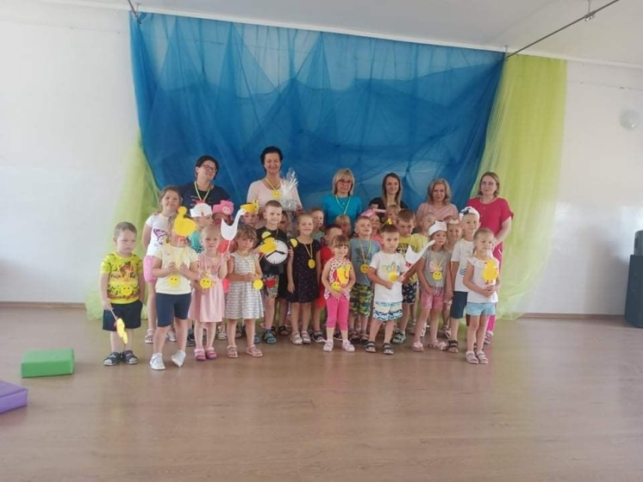

W roku szkolnym 2021/2022 realizowane są trzy projekty edukacyjne:
- Ogólnopolski Projekt Edukacyjny „Z darami natury świat nie jest ponury”,
- Międzynarodowy Projekt Edukacyjny „Piękna Nasza Polska Cała”,
- Ogólnopolski Projekt Edukacyjny „Zabawa sztuką”.
We wrześniu gościliśmy ratownika medycznego, który przybliżył najmłodszym swoją pracę. W ramach zajęć z obszaru edukacji przyrodniczej obchodziliśmy „Dzień Drzewa” oraz gościliśmy Specjalistę Służby Leśnej p. Jowitę Czaję, która utrwaliła zdobytą już wiedzę dzieci oraz w interesujący sposób poszerzyła jej zakres.

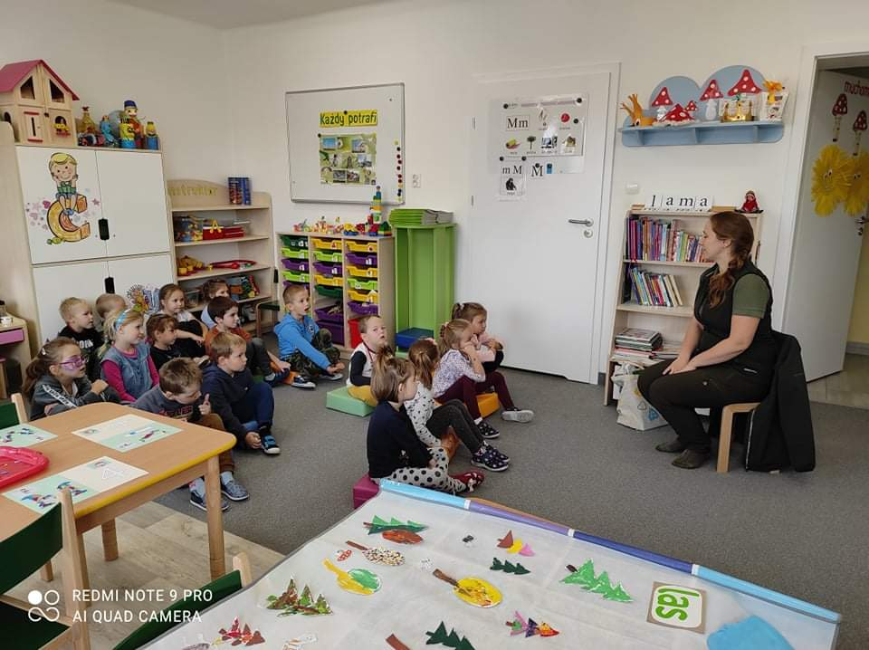

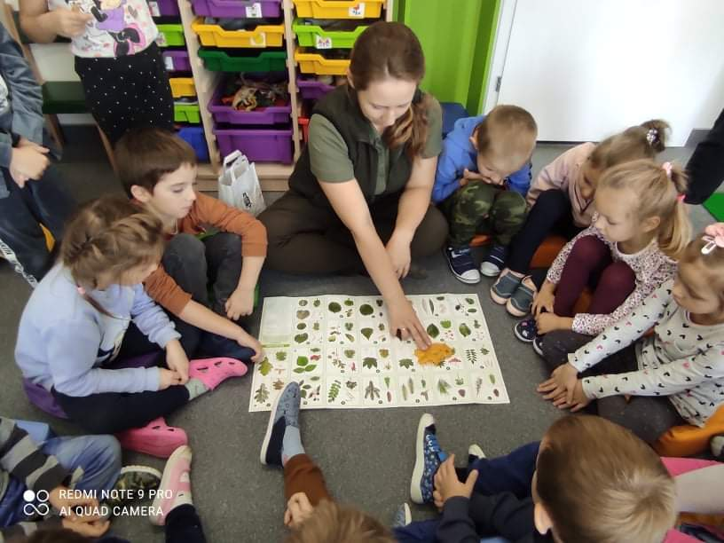

Dzień Jabłka był okazją do nauki piosenki o rumianym jabłuszku, którą dzieci prezentowały podczas wręczania tych owoców w zaprzyjaźnionych zakładach pracy.
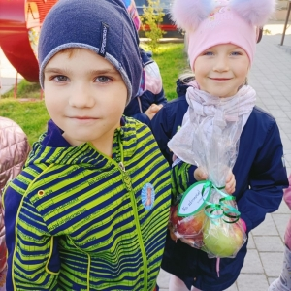

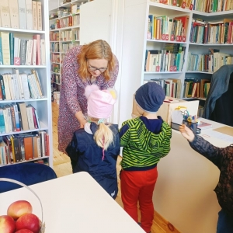

W październiku dzieci z oddziału przedszkolnego i grupy 5-latków pod opieką p. Aliny Zawadzkiej, p. Teresy Rybak i Rodziców wyjechały do MINI ZOO. Celem wycieczki było wzbogacenie wiadomości na temat zwierząt zamieszkujących mini zoo w Sernikach, kształtowanie świadomości przyrodniczej uczniów, integrowanie grupy we wspólnej zabawie oraz kształtowanie umiejętności grzecznego i kulturalnego zachowania się w miejscach publicznych.
W kalendarzu imprez przedszkolnych nie mogło zabraknąć obchodów „Dnia Postaci z Bajek”. Bajki, to podstawa dziecięcej literatury. Pomagają poznawać życiowe prawdy oraz wskazują
pożądane wzorce zachowań. Wcielenie się w ulubionych bohaterów przyniosło wszystkim dzieciom wiele radości. Były też wspólne tańce i pląsy.
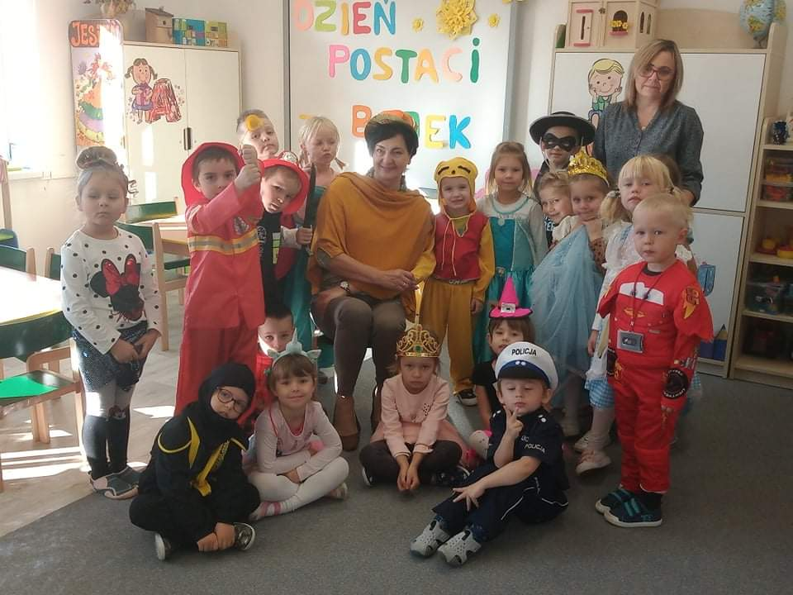
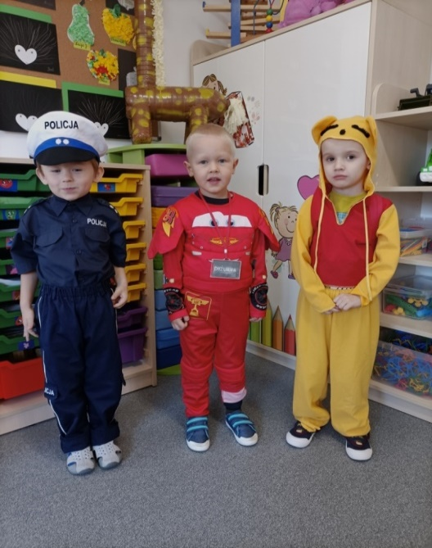
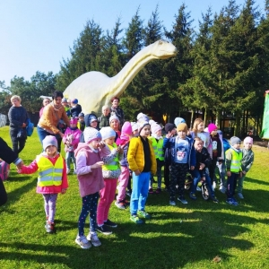

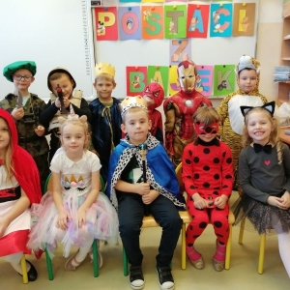

W ramach Ogólnopolskiego Projektu Edukacyjnego „Z darami natury świat nie jest ponury” został zorganizowany konkurs plastyczny pt. „Plastikowa butelka w coś niezwykłego zaklęta - zabawka z butelki PET”. Głównym celem konkursu było rozwijanie umiejętności plastycznych wśród dzieci, podniesienie świadomości ekologicznej przedszkolaków oraz budzenie zainteresowania różnorodnością technik plastycznych. Koordynatorem konkursu była Pani Joanna Włodarczuk.
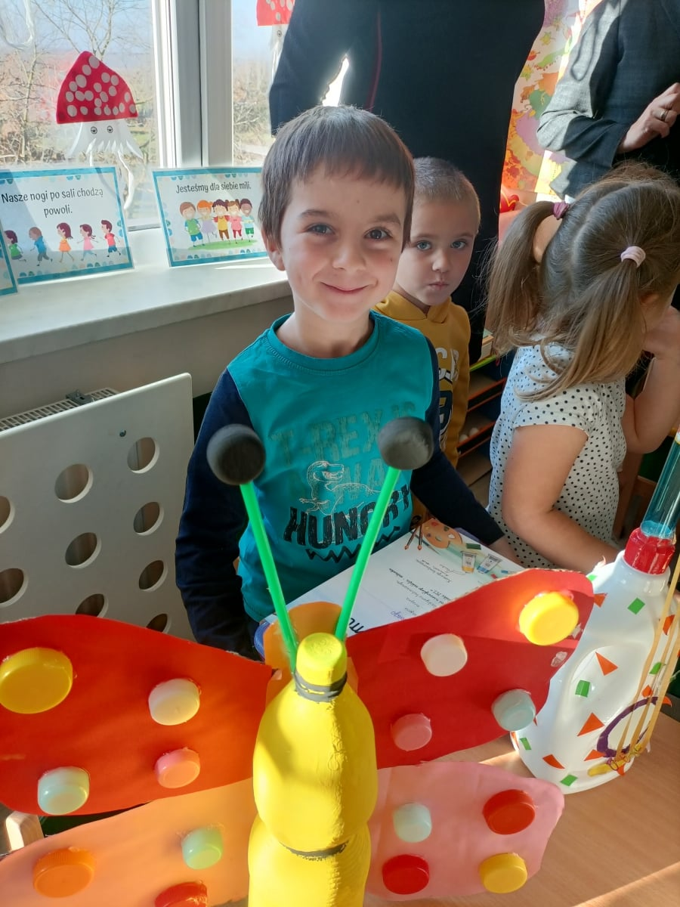

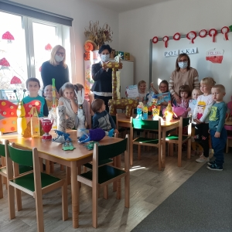

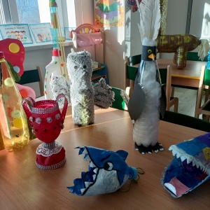

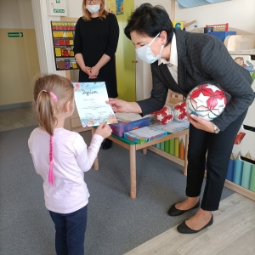

Tradycyjnie, jak co roku 11 listopada, Pani Alina Zawadzka zorganizowała akcję pt. „Kotyliony”. Przedszkolaki starannie się do niej przygotowały. Nauczyły się wierszyka "Barwy ojczyste’’ Cz. Janczarskiego oraz pięknej piosenki z dziecięcego repertuaru "To jest Polska’’. Samodzielnie przygotowały wiele kotylionów, które przypinano przypadkowo spotkanym osobom. Odwiedzili również zaprzyjaźnione instytucje. Wszyscy z uwagą wsłuchiwali się w śpiewane i wypowiadane przez dzieci słowa oraz przyjęli ofiarowane kotyliony
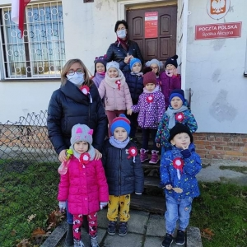
Opracowanie: M. Bakun, A. Zawadzka

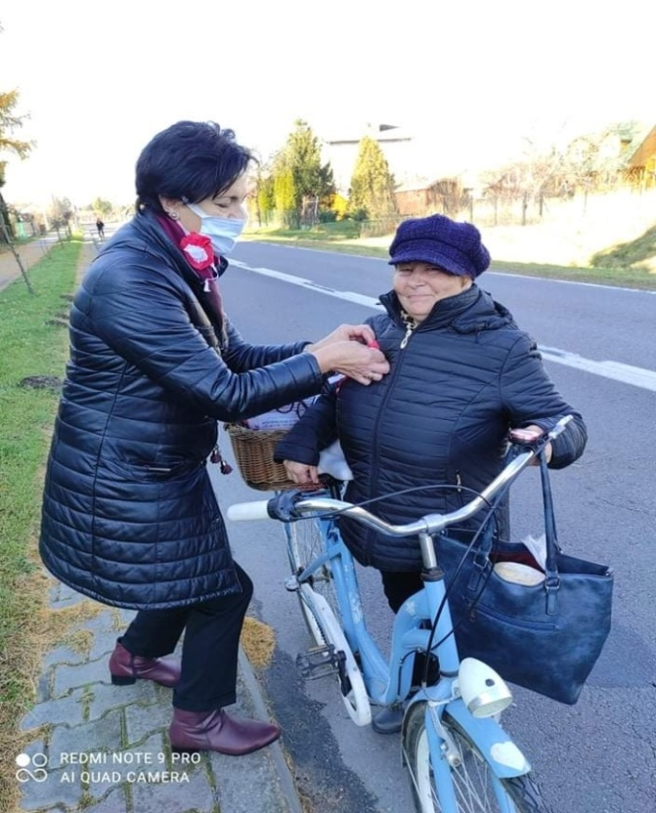

Działalność Szkoły Podstawowej im. Tadeusza Kościuszki w Sosnowicy

Ten rok szkolny, mimo trwającej pandemii, rozpoczęliśmy ze zdwojoną siłą. Od razu wzięliśmy się do wytężonej pracy, aby jak najszybciej nadrobić zaległości edukacji zdalnej. W pierwszym tygodniu naszej pracy, jak co roku, odbyła się akcja Narodowego Czytania. Wspólnie z zaproszonymi gośćmi, w reżimie sanitarnym, czytaliśmy fragmenty utworu „Moralność Pani Dulskiej” Gabrieli Zapolskiej. Ponadto włączyliśmy się w organizację stałych imprez, zgodnie z kalendarzem naszych szkolnych uroczystości – były to m.in.: „Dzień Chłopaka”, „Dzień Edukacji Narodowej”, „Ślubowanie klas pierwszych” oraz „Dzień Papieski”.
Podczas tego okresu pracy szkoły organizowaliśmy także wycieczki dla naszych uczniów. Zwiedzaliśmy podziemia kredowe w Chełmie, byliśmy na pokazach fizycznych w Lublinie, wędrowaliśmy ścieżką dydaktyczną „Czahary”, oglądaliśmy w kinie film „Czarny Młyn”. Dodatkowo gościliśmy w naszej szkole zaprzyjaźniony teatr „Kurtyna” z Krakowa, który zaprezentował nam spektakle profilaktyczne pt.: „Jak pokonać smoka” oraz „Czas próby”. Zaprosiliśmy także do naszej szkoły ratownika medycznego, aby uświadomił młodym osobom, jak ważna jest pierwsza pomoc przedmedyczna.
Uczniowie z chęcią włączyli się do wielu aktywności szkolnych. Przystąpili do licznych konkursów, m.in. zorganizowanego pod patronatem Kuratorium Lubelskiego konkursu „Rzadkie i ginące gatunki zwierząt Lubelszczyzny”, w którym dwoje naszych uczniów klasy III dotarło aż do grona finalistów. Ponadto włączyliśmy się także w udział konkursu KRUS-u „Bezpiecznie na wsi mamy – od 30 lat z KRUS wypadkom zapobiegamy”, gdzie także mieliśmy swoich laureatów. Braliśmy udział także w konkursie plastycznym zorganizowanym przez Poleski Park Narodowy pod tytułem „Cztery ekosystemy – woda, las, torfowisko, łąka!”, gdzie zdobyliśmy pierwsze miejsce oraz dwa wyróżnienia.

Trzech naszych uczniów zostało także laureatem „Powiatowego konkursu na koszyczek wielkanocny”, nad którym honorowy patronat objął Starosta Parczewski.
Na polu sportowym także mamy sukcesy, o których warto wspomnieć. Podczas wakacji uczestniczyliśmy m.in. w: „Turnieju Piłki Siatkowej o Puchar Wójta Gminy Dębowa Kłoda”,
w którym zajęliśmy III miejsce; „Turnieju mini siatkówki w Jabłoniu”, gdzie zajęliśmy I miejsce; „XXII Wojewódzkich Igrzyskach Sportowych LZS” - I miejsce w siatkówce plażowej mężczyzn, - II miejsce w siatkówce plażowej kobiet, - II miejsce w trójkach siatkarskich mężczyzn. Ponadto UKS Zodiak Sosnowica pozyskał środki finansowe w ramach realizacji zadania publicznego na: organizację turniejów, zakup pucharów, opłat sędziowskich, transport na zawody i zakup nagród rzeczowych. Pozyskał również środki finansowe z Projektu „Klub 2021” na zakup sprzętu sportowego oraz prowadzenie zajęć z tenisa stołowego i siatkówki dla dzieci w wieku 10- 15 lat.
Obecnie bierzemy udział w wielu inicjatywach tak, aby w szkole pracowało i uczyło się chętniej oraz nowocześniej – na miarę XXI wieku. Przystąpiliśmy do projektu „Aktywna Tablica”, już po raz drugi, dzięki któremu wyposażymy nasze sale lekcyjne w nowoczesny sprzęt audiowizualny, tym razem dla uczniów ze specjalnymi potrzebami edukacyjnymi. Ponadto złożyliśmy wniosek o dofinansowanie na doposażenie naszej biblioteki szkolnej w ramach projektu „Narodowy Program Rozwoju Czytelnictwa”. Zapytaliśmy naszych uczniów, jakie nowości wydawnicze chcieliby mieć w bibliotece oraz jakie potrzeby wynikają z braku dostępności niektórych pozycji książkowych. Przy współpracy nauczycieli i uczniów zakupimy książki i wyposażenie do biblioteki na kwotę 15 tysięcy złotych. Zaangażowaliśmy się także w rządowy program „Laboratoria przyszłości”, który opiewa na kwotę 60 tysięcy złotych. Dzięki niemu wyposażymy klasy w sprzęt z zakresu zajęć technicznych i przyrodniczych, niezbędny do rozwoju umiejętności praktycznych wśród dzieci i młodzieży. Pozwoli to na prowadzenie lekcji w sposób ciekawy, angażując uczniów oraz sprzyjający odkrywaniu ich talentów i rozwijaniu zainteresowań.
Okres nauki zdalnej także nie był dla nas czasem straconym, podczas którego nauczyciele prowadzili zajęcia dodatkowe, specjalistyczne oraz

konsultacje przygotowujące do egzaminu ósmoklasisty. Owocem tych spotkań były bardzo dobre wyniki naszych uczniów na egzaminie. Średnia punktów naszych podopiecznych z języka polskiego i matematyki była wyższa niż średnia powiatowa, wojewódzka oraz krajowa. Dzięki temu uczniowie bez problemu dostali się do szkół pierwszego wyboru. Bardzo dobre wyniki motywują nas do dalszych działań zmierzających do jak najlepszej jakości naszej pracy i utrzymaniu dobrego poziomu nauczania.
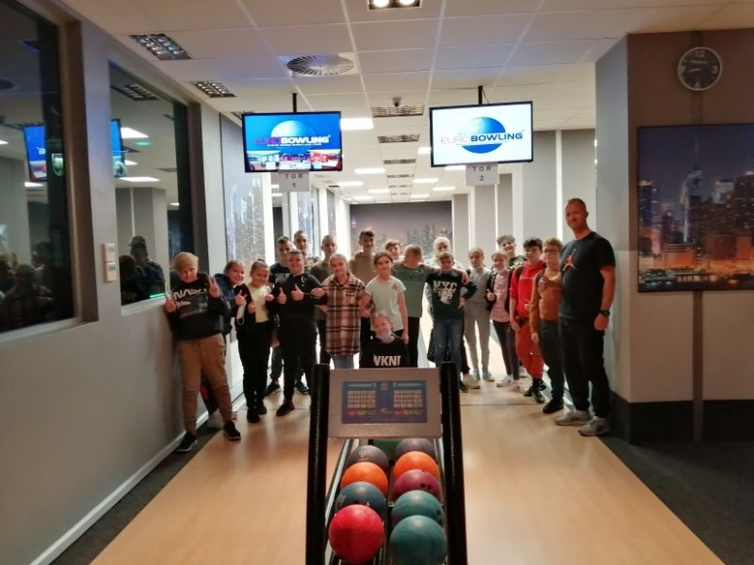
Nasz Samorząd Uczniowski pracuje prężnie, podejmuje szereg inicjatyw po to, by zachęcać uczniów do zdrowej rywalizacji, promować talenty i zainteresowania, uczyć się wzajemnie empatii i zrozumienia. Od początku roku szkolnego działa zgodnie z planem - zorganizował obchody „Światowego Dnia Spadającego Liścia”, „Dzień Jabłka”, „Dzień Uśmiechu”, „Kolorowy Dzień Owoców i Warzyw”. W celu propagowania czytelnictwa przeprowadził akcję „Głośnego Czytania”. Włączył się w obchody Dnia Edukacji Narodowej - przedstawiciele Samorządu doręczyli kartki emerytowanym nauczycielom i pracownikom obsługi. Zorganizował konkursy szkolne – „Losy mojej rodziny w czasie II wojny światowej” i „Mój prezent dla Jana Pawła II”.
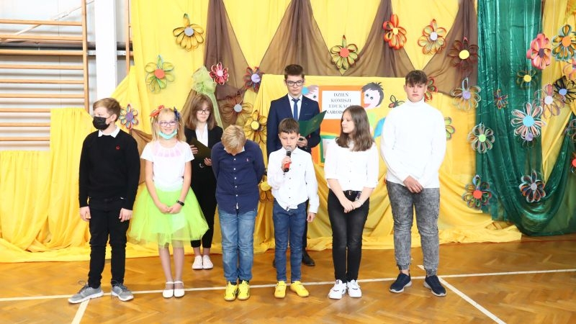
Samorząd Uczniowski włącza się także w podnoszenie patriotyzmu wśród uczniów – przygotował apel ku czci pamięci poległych powstańców warszawskich w 77. rocznicę upadku Powstania Warszawskiego oraz działaczy Szarych Szeregów w 82. rocznicę powstania tej organizacji. Włączył się w akcję „Szkoła Pamięta” i w akcję „Pamiętamy”, gdzie uczniowie zapalili symboliczne znicze na mogiłach bohaterów, którzy polegli broniąc naszej Małej Ojczyzny - przed Świętem Wszystkich Świętych i Narodowym Świętem Odzyskania Niepodległości. Obecnie bierze udział w II edycji ogólnopolskiego konkursu – „Szkoła promująca wychowanie ku wartościom”. Po wykonaniu zadań przewidzianych regulaminem konkursu otrzymamy kolejny już certyfikat. Wykonując zadania konkursowe Samorząd Uczniowski będzie współpracować ze „Szkolnym Kołem Caritas”.

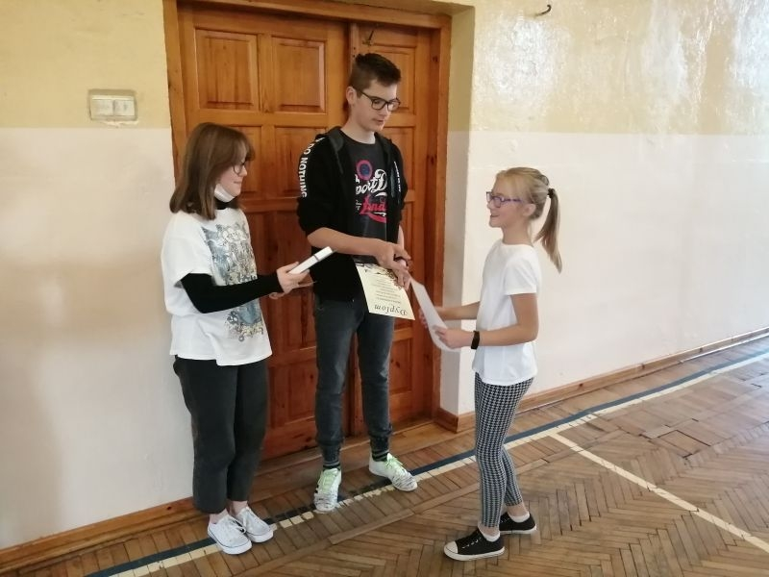

Opracowanie: Wioleta Sobieszek

Działalność Gminnej Biblioteki Publicznej im. Krystyny Krahelskiej w Sosnowicy

W tym roku wakacje rozpoczęły się dla nas bardzo intensywnie. Na początku lipca mieliśmy przyjemność gościć w naszych skromnych progach - grupę podopiecznych Domu Środowiskowego w Laskach – spotkanie było zainicjowane przez Powiatową Bibliotekę Publiczną – Centrum Kultury w Parczewie. Wspólna lekcja biblioteczna była doskonałą okazją do przedstawienia a co za tym idzie przybliżenia postaci naszej patronki - Krystyny Krahelskiej.
W lipcu odbyły się również ostatnie zajęcia z animacji poklatkowej oraz ich uroczyste podsumowanie – wszyscy mieliśmy okazję zobaczyć animowany film krótkometrażowy pt.„Erin sekret Gammy” stworzony przez uczestniczki warsztatów. Dla przypomnienia – warsztaty odbywały się od maja i przeznaczone były dla dzieci od lat 11. Finalnie powstał w/w film. Zajęcia cieszyły się bardzo dużym zainteresowaniem prowadziła je pani Karolina
w ramach praktyk. Jeszcze raz serdecznie dziękujemy.

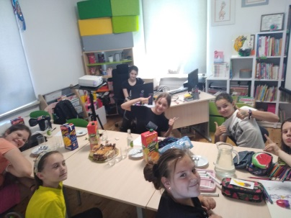

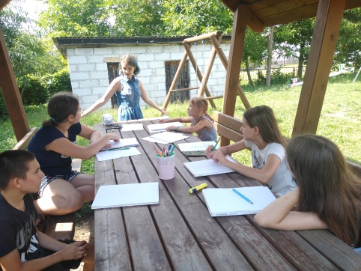

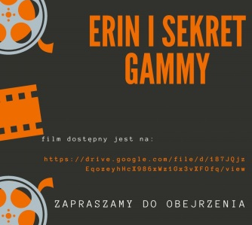

Lipiec to również czas realizacji projektu Sieć na kulturę „Projektowanie graficzne z wykorzystaniem aplikacji cyfrowych” dofinansowanego ze środków Europejskiego Funduszu Rozwoju Regionalnego w ramach Programu Operacyjnego Polska Cyfrowa (działanie 3.2 Innowacyjne rozwiązania na rzecz aktywizacji cyfrowej). Projekt przewidywał w pierwszej kolejności przeszkolenie 1 pracownika (30 godz.), który w przyszłości będzie mógł samodzielnie prowadzić warsztaty dla dzieci. Natomiast drugim etapem była rekrutacja uczestników w wieku 10 -15 lat. Maksymalna liczba uczestników 10 osób. Z terenu gminy Sosnowica wzięło udział 9 dzieci. Spotkania on – line odbywały się przez tydzień codziennie (pomijając sobotę i niedzielę), łącznie 31

godz. Wszyscy nabyli nowe umiejętności m.in. nauczyły się obsługiwać programy służące do obróbki zdjęć. Uczestniczki tworzyli własne plakaty, ulotki, loga, prezentacje multimedialne itp. Pracę dzieci i ich zaangażowanie wielokrotnie podziwiała trenerka pani Karolina. W październiku odbyło się oficjalne podsumowanie projektu uczestnicy otrzymali zaświadczenia. My natomiast jako realizatorzy projektu czekamy na laptopy, które otrzymamy w ramach realizacji projektu. Mamy nadzieję, że już wkrótce będziemy mogli prowadzić zajęcia nie tylko dla dzieci i młodzieży, ale i dla seniorów.
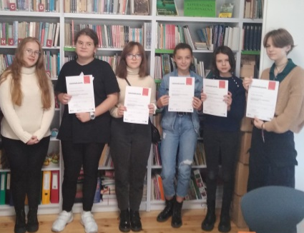
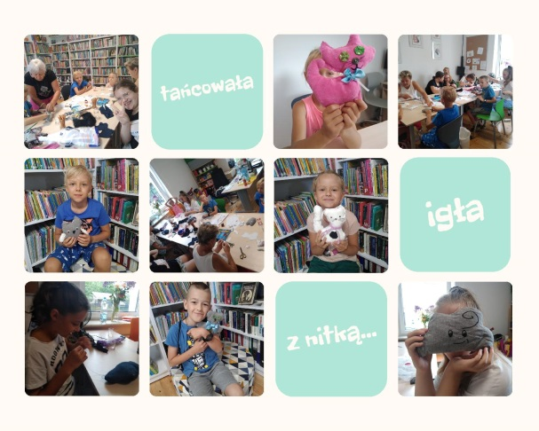
W okresie wakacyjnym organizowaliśmy spotkania oraz zajęcia plastyczne dla dzieci
i młodzieży. Mi.in. „Tańcowała igła z nitką”- warsztaty z szycia pluszaków, „ABC rysowania dla dzieci” (Filia w Zienkach),”Odczaruj wilka” czyli Dzień Czerwonego Kapturka (Filia Nowy Orzechów) itd. Ponadto dzieci brały udział w różnego rodzaju grach i zabawach organizowanych w Bibliotece oraz naszych Filiach.

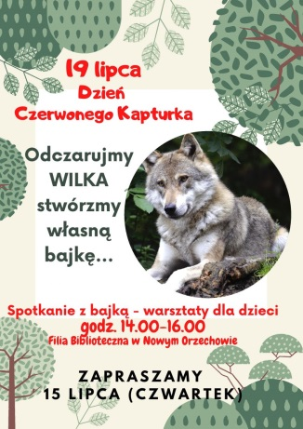

Braliśmy również udział w przedsięwzięciach gminnych. Jako Biblioteka m.in. zorganizowaliśmy kameralne stoisko promujące czytelnictwo na Festynie Gminnym „Sosnowica Gmina Gościnna”. Dzięki wsparciu finansowemu Gminnej Komisji Rozwiązywania Problemów Alkoholowych w Sosnowicy udało nam się zakupić m.in. gry, klocki, koło fortuny oraz słodycze. Dziękujemy!
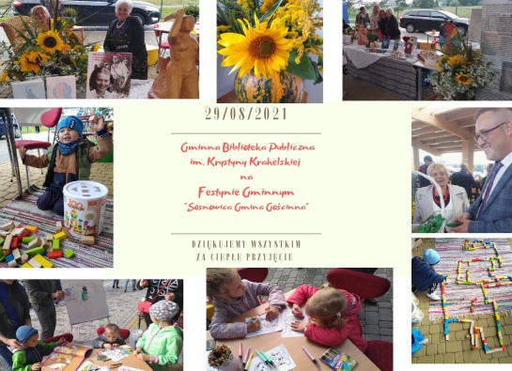

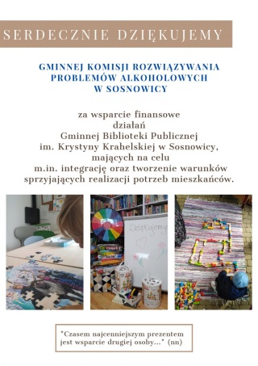

W sierpniu złożyliśmy wniosek do Ministerstwa Kultury, Dziedzictwa Narodowego i Sportu o przyznanie dofinansowania w ramach Kierunku interwencji 1.1. Zakup i zdalny dostęp do nowości wydawniczych Priorytetu 1. Narodowego Programu Rozwoju Czytelnictwa 2.0 na lata 2021–2025. Wniosek został rozpatrzony pozytywnie dzięki temu otrzymaliśmy dofinansowanie w wysokości 4 tys. zł. Nasze półki wzbogaciły się o NOWOŚCI.
Ponadto dalej uczestniczymy w projekcie „Mała książka wielki człowiek” obejmujący swym działaniem dzieci w wieku 3- 6 lat. Zapraszamy rodziców z dziećmi do przyłączenia się do projektu – szczegóły na stronie internetowej biblioteki oraz na naszym facebooku.
Od jakiegoś czasu prowadzimy również warsztaty dla dzieci w ramach „kreatywnych piątków w bibliotece” – co tydzień w godz. 13.30 – 15.30 zapraszamy na zajęcia.

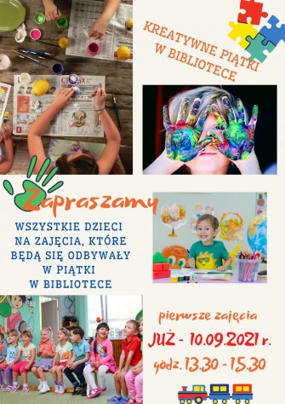

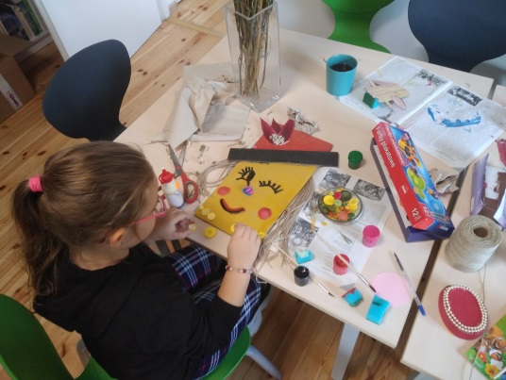

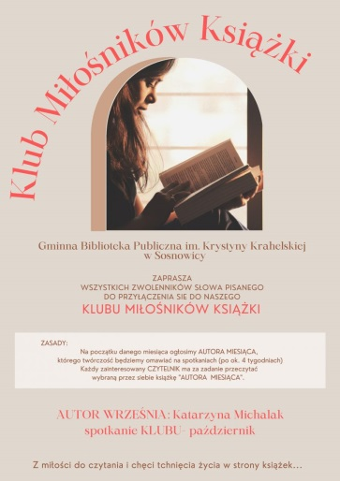
W bibliotece niedawno powstał Klub Miłośników Książki dla dorosłych – cyklicznie ogłaszamy autora lub temat miesiąca po czym spotykamy się i rozmawiamy…w październiku było spotkanie dotyczące twórczości Katarzyny Michalak, w listopadzie będziemy omawiać „kryminały”- zapraszamy. W najbliższej przyszłości planujemy stworzyć Klub Miłośników Książek dla młodzieży.

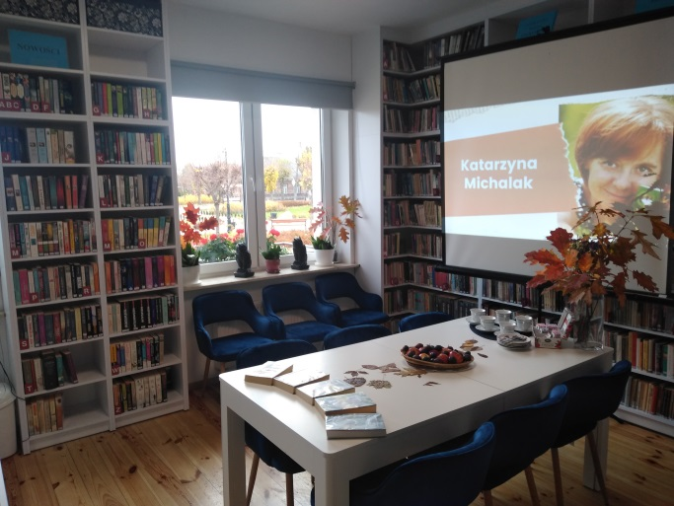

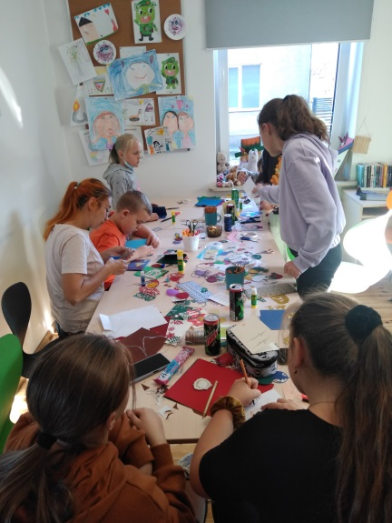
Biblioteka na co dzień chętnie współpracuje z instytucjami oraz stowarzyszeniami m.in. ze Stowarzyszeniem „Aktywni w Sosnowicy” np. w ramach projektu „Czas działać” Nowe FIO – przeprowadziliśmy zajęcia dla dzieci z robienia kartek okolicznościowych.

Prowadzimy lekcje biblioteczne dla uczniów Szkoły Podstawowej im. Tadeusza Kościuszki w Sosnowicy oraz przedszkolaczków.
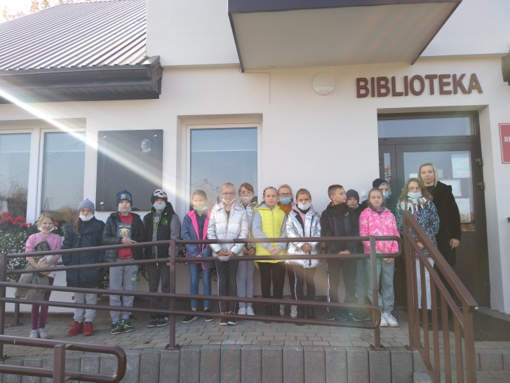

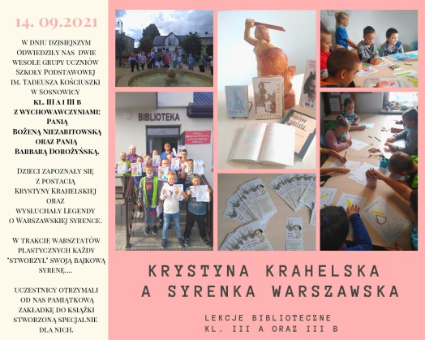

Spotykamy się z podopiecznymi Środowiskowego Domu Samopomocy „Zielony Zakątek” w Sosnowicy. Współpracujemy z Gminnym Ośrodkiem Kultury w Sosnowicy (m.in. jesienny konkurs recytatorski „śmiechem - żartem”).
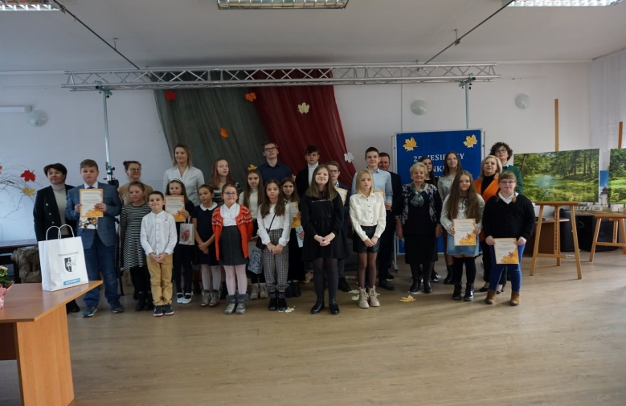

Wszystkim dziękujemy za cudowną współpracę. W związku z panującą pandemia swoim czytelnikom proponujemy książkę na telefon z możliwością dowozu do domu. Nasze najbliższe plany…no cóż grudzień to wyjątkowy czas – planujemy oprócz spotkań dla dzieci i młodzieży (warsztaty z robienia upominków dla najbliższych, spotkanie pachnące piernikami z kolędą w tle…) również spotkania dla dorosłych – już dziś zapraszamy na grudniowe spotkanie Klubu Miłośników Książek wzbogacone o warsztaty z robienia dekoracji świątecznych, kartek itp.
Dziękujemy wszystkim czytelnikom i serdecznie zapraszamy do Biblioteki.
Opracowanie: Marta Armacińska

Działalność Gminnego Ośrodka Kultury w Sosnowicy

1 czerwca eliminacje powiatowe konkursu „Śpiewając Słowik”.
W maju dzieci i młodzież z ogniska muzycznego GOK pracowały nad przygotowaniem się do konkursu „Śpiewający Słowik”. 1 czerwca w Parczewie odbyły się eliminacje powiatowe. Z każdej grupy wiekowej zakwalifikowano po jednej osobie. Do kolejnego etapu zakwalifikowała się uczestniczka naszych zajęć, a w eliminacjach wojewódzkich uzyskała wyróżnienie. 5 czerwca Gminny Ośrodek Kultury zorganizował Gminny Dzień Dziecka. Impreza została sfinansowana głównie przez Gminną Komisję Rozwiązywania Problemów Alkoholowych. Do organizacji włączyło się Koło Gospodyń Wiejskich z Orzechowa Starego, a także mamy z Sosnowicy. Torby pełne cukierków dostarczył Wójt Gminy p. Sławomir Czubacki, Przewodnicząca Komisji Zdrowia, Kultury i Oświaty pani Krystyna Żółkowska oraz Dyrektor Szkoły Podstawowej p. Marzena Waszczuk-Bancerz. W czerwcu rozpoczęliśmy realizację projektu „W poszukiwaniu wspólnych pasji – integracja lokalnej społeczności”. W ramach projektu odbyły się "Artystyczne wakacje" pełne ciekawych warsztatów.
24 czerwca - Spotkanie artystyczne... W naszym ośrodku odbyło się wyjątkowe spotkanie, wyjątkowo wrażliwych osób. Z inicjatywy nauczyciela Przedszkola w Sosnowicy pani Aliny Zawadzkiej zorganizowaliśmy spotkanie dzieci z naszego Przedszkola i podopiecznych Środowiskowego Domu Samopomocy „Zielony Zakątek”. Przedszkolaki z grup: „Muchomorki” , 3-latki i starszaki „Mądre Sówki” zaprezentowały

inscenizację pt. „Kogutek”, wykonały koncert piosenek, a laureaci konkursu przedszkolnego „Wesołe wierszyki” zaprezentowali swoje umiejętności recytatorskie. Było to wyjątkowo miłe spotkanie, pełne wrażeń. Dzieci otrzymały od nas medale uśmiechu i słodkości. 30.06.2021r. Tradycyjnie jak co roku odbyło się podsumowanie pracy uczestników ogniska muzycznego. Tym razem uroczystość odbyła się na świeżym powietrzu z zachowaniem zasad reżimu sanitarnego, ale tak jak zawsze wszyscy otrzymali dyplomy i słodycze.
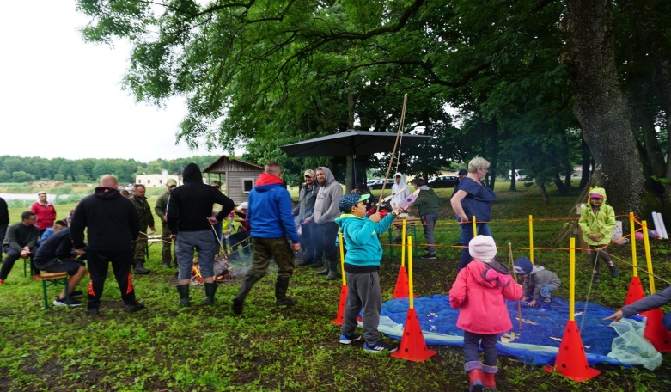
„III Sosnowickie Zawody Wędkarskie” 3 lipca 2021r. na stawach gościnnego Gospodarstwa Rybackiego „Polesie” odbyły się „III Sosnowickie Zawody Wędkarskie”. Organizatorami byli: Gminny Ośrodek Kultury w Sosnowicy, Gospodarstwo Rybackie „Polesie” Małgorzaty i Andrzeja Armacińskich z Sosnowicy a inicjatorem i dobrym duchem zawodów był Pan Tomasz Chmielewski – miłośnik wędkowania. Wzięli w nich udział zapaleni wędkarze, miłośnicy spokojnego wypoczynku i rywalizacji na świeżym powietrzu. Rozgrywki odbyły się w kategorii spławikowej na żywej rybie w związku z czym każdy z zawodników przechowywał złowione ryby w siatce i w wodzie. Po skończonych zawodach wszystkie ryby zostały wypuszczone do wody odzyskując swoją wolność. Zwycięzcy otrzymali atrakcyjne nagrody. Współpraca Gminnego Ośrodka Kultury, Gospodarstwa Rybackiego „Polesie” i pana Tomasza Chmielewskiego sprawia, że zawody z roku na rok stają się coraz większe i już teraz przybrały formę rodzinnej imprezy plenerowej.

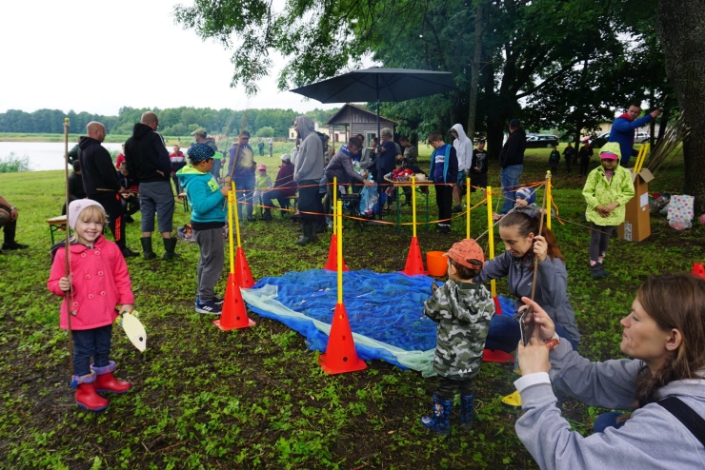

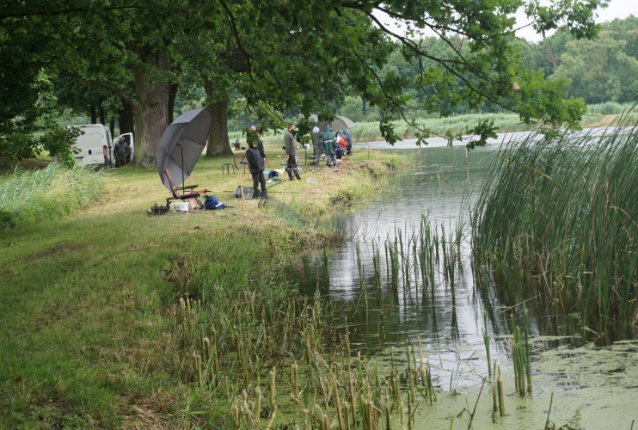

5 lipca pracownicy GOK przygotowali wystawę obrazów dla uczestników Warsztatów Terapii Zajęciowej w Parczewie, którzy odwiedzili nas dzięki zorganizowanej przez Powiatową Bibliotekę Publiczną –Centrum Kultury w Parczewie wycieczce po naszej gminie. W miesiącach maj – sierpień we współpracy ze Stowarzyszeniem „Aktywni w Sosnowicy” realizowany był projekt pt. „W poszukiwaniu wspólnych pasji – integracja lokalnej społeczności” w ramach poddziałania „Wsparcie na wdrażanie operacji w ramach strategii rozwoju lokalnego kierowanego przez społeczność Europejski Fundusz Rolny na rzecz Rozwoju Obszarów Wiejskich. Projekt nawiązywał do pobytu Tadeusza Kościuszki w naszej gminie, jego artystycznej duszy i zakładał przeprowadzenie warsztatów: muzycznych, teatralnych, artystycznych i promocję projektu. Warsztaty muzyczne „Sosnowica z duszą” prowadzono dla dwóch grup. I grupa – dorośli, seniorzy uczestniczyli w warsztatach pieśni trzech kultur ze względu na fakt historyczny zamieszkiwania na naszych terenach Polaków, Rusinów i Żydów na przełomie
XIX i XX w. II grupa – dzieci i młodzież uczestniczyli w zajęciach nauki śpiewu i gry na instrumentach muzycznych. W lipcu odbył się koncert na skwerku, podczas którego uczestnicy zaprezentowali swoje umiejętności. Warsztaty teatralne „Tworzymy nie leżymy…” miały na celu przeprowadzenie zajęć teatralnych i przygotowanie przedstawienia teatralnego dotyczącego pobytu Tadeusza Kościuszki w Sosnowicy, a także obrzędu darcia pierza. Odbywały się także warsztaty artystyczne: czas rodziny – gry i zabawy, carwing – rzeźbienie w warzywach i owocach, zabawy i eksperymenty

w pracy z dziećmi, gimnastyka umysłu seniora, decoupage, tworzenie mydełek ekologicznych, ekodeko – twórczy recykling, warsztaty w pracowni artystycznej w Chełmie dla dwóch grup. I pierwsza grupa dorośli - wykonywanie kwiatów z foarmiranu, II grupa dzieci i młodzież -wykonywanie notesów metodą scrapbookingu. Podsumowaniem projektu była impreza integracyjna – festyn gminny „Sosnowica – gmina gościnna”, podczas którego zaprezentowano efekty pracy uczestników projektu, dzieciom zapewniono kreatywne spędzenie czasu wolnego i zabawy z animatorami. Impreza zakończyła się zabawą z zespołem muzycznym. W uświetnienie imprezy zaangażowali się: Koła Gospodyń Wiejskich, Pracownicy Urzędu Gminy, Gminnego Ośrodka Pomocy Społecznej, Gminnej Biblioteki Publicznej, Szkoły Podstawowej, Środowiskowego Domu Samopomocy "Zielony Zakątek", Ochotniczej Straży Pożarnej a także Nadleśnictwo Parczew, KRUS Parczew i SANEPID. 1 sierpnia – w 77 rocznicę wybuchu Powstania Warszawskiego pracownicy Gminnego Ośrodka Kultury i Gminnej Biblioteki Publicznej im. Krystyny Krahelskiej w Sosnowicy złożyli kwiaty i zapalili znicze na pomnikach bohaterów w celu uczczenia ich pamięci. 22 sierpnia 2021r. Gmina Sosnowica zaprezentowała się dumnie na Dożynkach Powiatowych w Parczewie. Reprezentowali nas; Wójt Gminy Sławomir Czubacki, Sekretarz Gminy Kamil Deryło, Radni Rady Gminy: Krystyna Żółkowska, Maria Majewska, Robert Wójtowicz, Gminny Ośrodek Kultury, Środowiskowy Dom Samopomocy "Zielony Zakątek", a przede wszystkim nasze wspaniałe Koła Gospodyń Wiejskich; Górki, Sosnowica, Stary Orzechów i zespół ludowy "Sosna". Pani Jadwiga Dobrowolska wykonała obraz metodą haftu
diamentowego, a pracownicy GOK kosz z kwiatami z przeznaczeniem na dary ołtarza. Ogromną radością był dla nas sukces KGW "Górczanie" z Górek, które zajęło III miejsce w konkursie
wieńców dożynkowych. Dożynki Gminno - Parafialne w Sosnowicy. Tradycyjnie już w naszej gminie odbyła się msza dożynkowa, która jest wspaniałą formą podziękowania za zbiory. Koła Gospodyń Wiejskich przygotowały piękne wieńce dożynkowe wykonane ze zbóż, warzyw, owoców, oraz kwiatów. Sołtysi i przedstawiciele Rad

Sołeckich przygotowali kosze z darami ołtarza a pracownicy GOK wraz z panią sołtys Edytą Osiej zadbali o stosowną dekorację w Kościele i wokół niego .

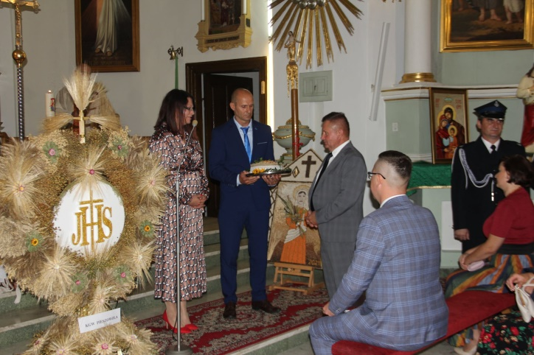

19 września - nasz ośrodek zaangażował się również podczas Pikniku Patriotycznego pod patronatem MON. Dyrektor GOK Pani Iwona Czeczko poprowadziła część oficjalną uroczystości, apodopieczni ogniska muzycznego i zespół ludowy „Sosna” wykonali koncert pieśni patriotycznych.
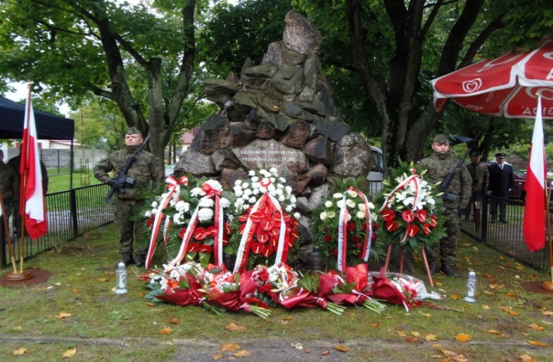

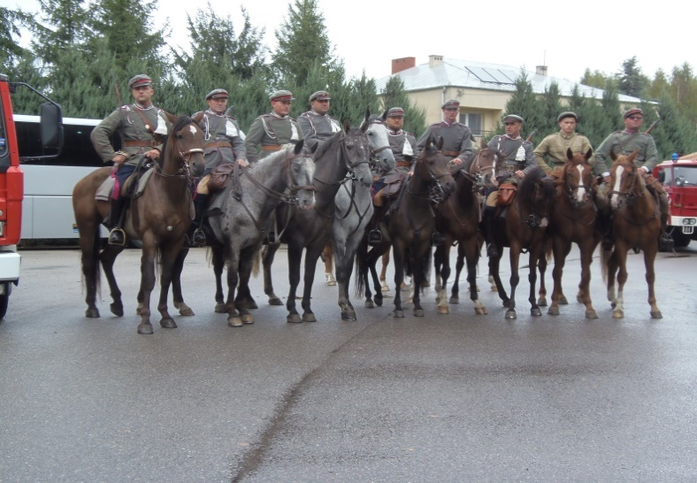

17.09 2021r. mieszkanki naszej gminy

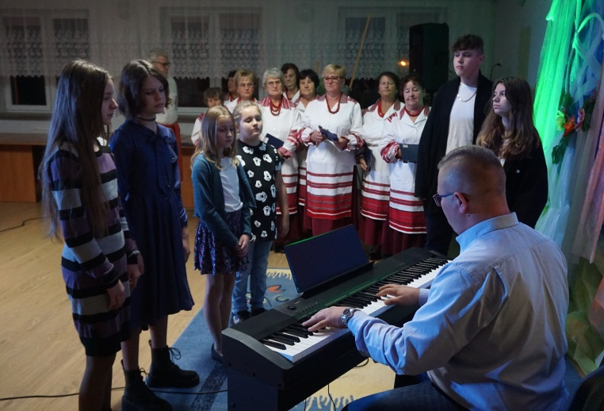
wzięły udział w warsztatach kosmetycznych z firmą Mary Kay. Zabiegi oczyszczająco- pielęgnacyjne oraz porady dotyczące wizażu stanowiły bardzo cenną lekcję. 6.10.2021r."Międzynarodowy Dzień Muzyki" W naszym ośrodku już po raz trzeci świętujemy ten dzień wraz z ogniskiem muzycznym prowadzonym przez Pana Pawła Gdelę i jego Prywatne Studium Rozwoju Muzycznego "Tonika". W koncercie wystąpili podopieczni ogniska i zespół ludowy "Sosna". Podziękowania za aktywność muzyczną wręczył Wójt Gminy Pan Sławomir Czubacki. Swoją obecnością zaszczyciły nas przedstawicielki Rady Gminy, Panie: Krystyna Żółkowska i Mariola Muzyka, oraz Dyrektor Szkoły Podstawowej w Sosnowicy Pani Marzena Waszczuk-Bancerz. To była wspaniała muzyczna uczta.

8 listopada odbyły się eliminacje gminne „25 Jesiennego Konkursu Recytatorskiego" Śmiechem - żartem", podczas którego z 25 uczestników czterech najlepszych recytatorów otrzymało nominacje do eliminacji powiatowych. 16 listopada również w naszym ośrodku odbyły się

eliminacje powiatowe tego konkursu. Zadaniem uczestników było zaprezentowanie jednego utworu z zakresu literatury polskiej lub obcej. Prezentowane teksty uruchomiły wyobraźnię słuchaczy, zabrały w podróż pełną humoru, dowcipu, niebanalnych historii i literackich niespodzianek. Niespodziankę dla uczestników miał także Wójt Gminy Pan Sławomir Czubacki, który pogratulował uczestnikom wspaniałych recytacji, podziękował zaangażowanym osobom w przygotowanie konkursu i poczęstował wszystkich słodyczami.

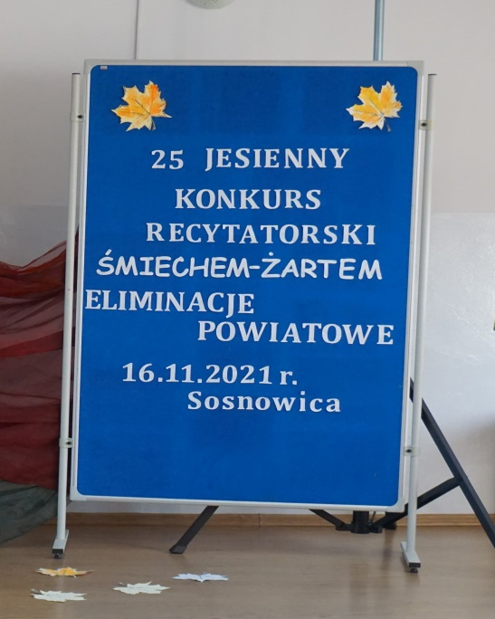

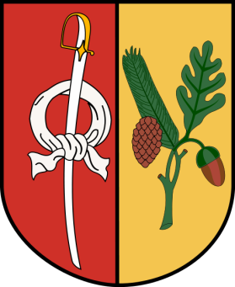

GMINA SOSNOWICA

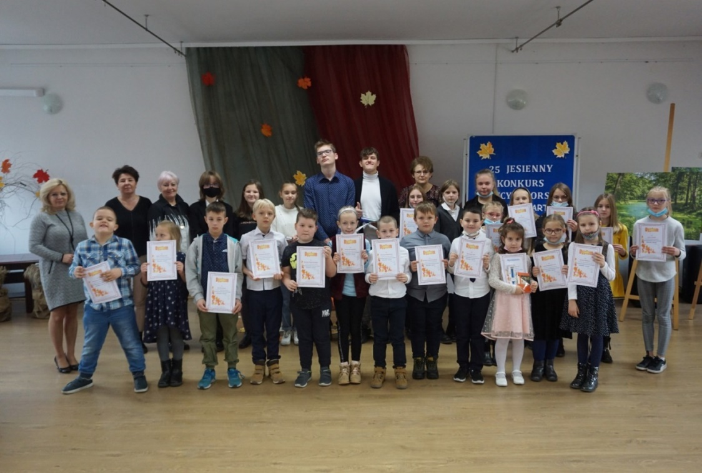

17.11.2021r. odbył się kolejny już Koncert Pieśni Patriotycznych. Tym razem wsparło nas Stowarzyszenie „Aktywni w Sosnowicy”, które w ramach projektu sfinansowanego przez Narodowy Instytut Wolności ze środków Programu Funduszu Inicjatyw Obywatelskich NOWEFIO na lata 2021-2030, dofinansowało część warsztatów muzycznych w celu przygotowania naszego koncertu. Jak zawsze wystąpili dla nas uczestnicy ogniska muzycznego, znany nam wszystkim zespół ludowy „Sosna” oraz nowo powstały zespół „Polesie” działający, przy również nowo powstałym, klubie „Fajne Babki”.

Opracowanie: Iwona Czeczko, Joanna Krupka
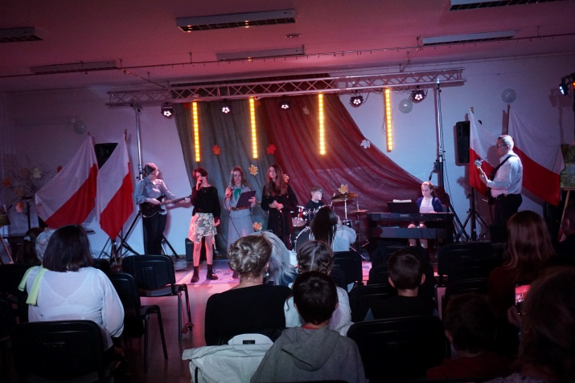
Działalność Środowiskowego Domu Samopomocy „ Zielony Zakątek” w Sosnowicy

Środowiskowy Dom Samopomocy w Sosnowicy działa od 02.09.2019r. Posiadamy 15 miejsc statutowych i 18 uczestników. Dom świadczy następujące usługi: terapia zajęciowa, zajęcia

komputerowe, aktywizacja ruchowa, trening higieniczny i dbałości o wygląd zewnętrzny,
trening samoobsługi i zaradności życiowej z elementami treningu umiejętności praktycznych, trening kulinarny, trening umiejętności interpersonalnych i rozwiązywania problemów, trening komunikacji, trening umiejętności spędzania czasu wolnego, poradnictwo psychologiczne, praca socjalna, pomoc w dostępie do niezbędnych świadczeń zdrowotnych, pomoc w załatwianiu spraw urzędowych. transport uczestników zapewnia Urząd Gminy Sosnowica.
W minionym półroczu nasi uczestnicy mieli możliwość udziału w szkoleniach prowadzonych przez pracowników Przychodni Rejonowej SPZOZ w Sosnowicy na temat profilaktyki zdrowotnej w szczególności dotyczącej zakażenia koronawirusem SARS-CoV-2, higieny osobistej, nadużywania alkoholu, nikotyny, środków psychotropowych, narkotyków; szkoleniu prowadzonym przez funkcjonariuszy KPP Parczew dotyczącym zasad bezpiecznego poruszania się na drodze, na temat przemocy domowej i instytucji udzielających pomocy osobom doświadczającym przemocy domowej; warsztatach garncarskich prowadzonych przez Pana Krystiana Nowaka – prowadzącego Pracownię Garncarską; warsztatach malowania pisanek prowadzonych przez pracowników GOK w Sosnowicy; warsztatach

wykonania kwiatów z bibuły z okazji Dnia Matki prowadzonych przez pracowników Gminnej Biblioteki Publicznej im. Krystyny Krahelskiej
w Sosnowicy; warsztatach muzycznych prowadzonych przez absolwenta Studium Muzycznego w Parczewie.
W ramach organizacji czasu wolnego poprzez integrację uczestników z innymi osobami niepełnosprawnymi i społecznością lokalną braliśmy udział w: Dniu Kobiet, Dniu Dziecka – wspólny grill połączony z zabawami tematycznymi i karaoke zorganizowany przez pracowników ŚDS i słuchaczy Medycznego Studium Zawodowego w Parczewie; w przedstawieniu pt. „Kogutek” przygotowanym przez dzieci z Punktu Przedszkolnego w Sosonowicy; w występie kabaretowym w wykonaniu aktorów krakowskiej Agencji Artystycznej GALANA pt. „U cioci Balbinki” oraz „Kobietki”; w akcji #challengeniebieskiemotyle2021.
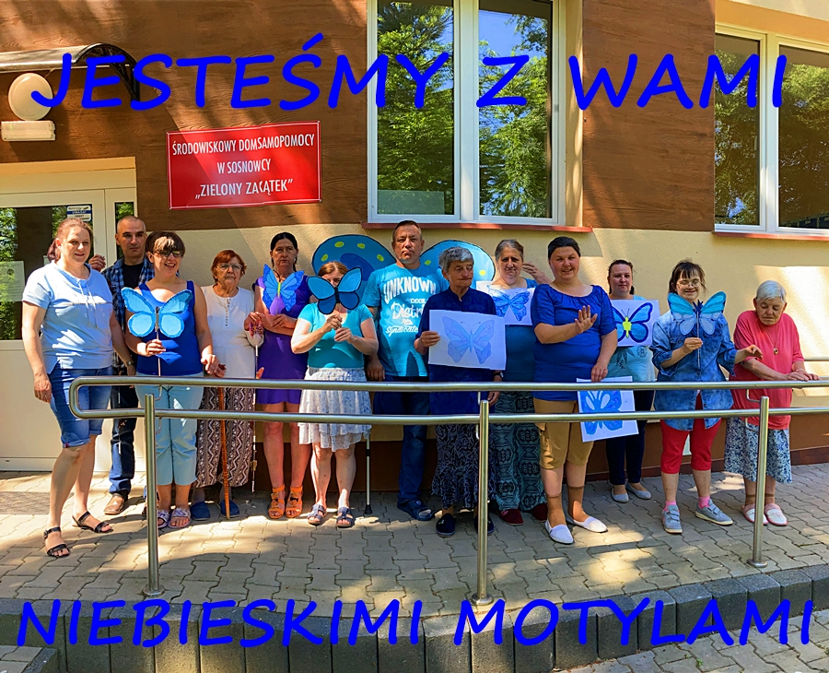

Poza tym w naszym Domu obchodzimy inne uroczystości takie jak: urodzin lub imienin Uczestników oraz święta okolicznościowe: Konstytucja 3 Maja, Dzień Flagi Rzeczypospolitej Polskiej, Tłusty Czwartek, Ostatki, Dzień Matki, Dzień Ojca, Międzynarodowy Dzień Ziemi, Pierwszy Dzień Lata, Dzień Chłopaka, Światowy Dzień Poczty. Bierzemy również udział w wydarzeniach lokalnych: Dzień Sołtysa, Dzień Samorządowca, Piknik Patriotycznym pod patronatem MON, Narodowe Święto Niepodległości 11 Listopada. Okres wakacyjny w 2021 r. obfitował w wydarzenia lokalne, powiatowe, wyjazdy

i wycieczki. W ramach organizacji czasu wolnego nasi uczestnicy brali udział w wystawie prac z plenerów malarskich w GOK Sosnowica, spotkaniu z uczestnikami WTZ Caritas Parczew, Jarmarku Jagiellońskim w Parczewie, Dniu Rodziny nad Jeziorem Zagłębocze, Milanowskim Spotkanie z Kultura Regionu, Dożynkach Powiatowych, Dożynkach Gminnych i Festynie „Sosnowica Gmina Gościnna…”. Wspólnie uczestniczyliśmy w zaplanowanych wycieczkach do Zamościa, nad Jezioro Zagłębocze, do Hołowna „Krainy Rumianku”, do Kozłówki i do Parczewa.
We wrześniu we współprac z Powiatową Biblioteką Publiczną- Centrum Kultury w Parczewie i WTZ Parczew braliśmy udział w „Bezpiecznym grzybobraniu” pod czujnym okiem Pana Nadleśniczego, spotkanie zakończyło się wspólnym grillowaniem.
Nasi uczestnicy brali udział w konkursach:
-V Powiatowym Przeglądzie Twórczości Artystycznej Seniorów i Osób Niepełnosprawnych Milanów 2021r., zorganizowany przez Powiatową Bibliotekę Publiczną – Centrum Kultury w Parczewie wspólnie z Warsztatami Terapii Zajęciowej w Parczewie, pod patronatem Starosty Parczewskiego w którym zajęliśmy I miejsce w kategorii: krótka forma teatralna.
-IV Konkursie Plastycznym Osób Niepełnosprawnych: Literackie Pejzaże "wyspy marzeń, wyspy szczęścia...", organizowanym przez Miejsko – Gminną Bibliotekę w Parczewie. Nasze uczestniczki otrzymał nagrody i dyplomy za wykonane prace i udział w konkursie.
-XIX Ogólnopolskim Konkursie Plastycznym „Sztuka Osób Niepełnosprawnych” pod hasłem "To co kocham", którego organizatorem jest Państwowy Fundusz Rehabilitacji Osób Niepełnosprawnych. W październiku Wojewódzka Komisja Konkursowa Lubelskiego Oddziału PFRON wyłoniła laureatów prac. Z ponad 158 prac plastycznych, nadesłanych z ponad 30 placówek, wyłoniono 15, w tym tylko 5 prac, które zajęły I miejsce. Praca naszych dwóch uczestników zajęła I miejsce w kategorii Tkanina i Aplikacja! Nagrodzone prace zostały przekazane do ogólnopolskiego etapu konkursu w Warszawie, gdzie oceniane będą przez Centralną Komisję Konkursową.

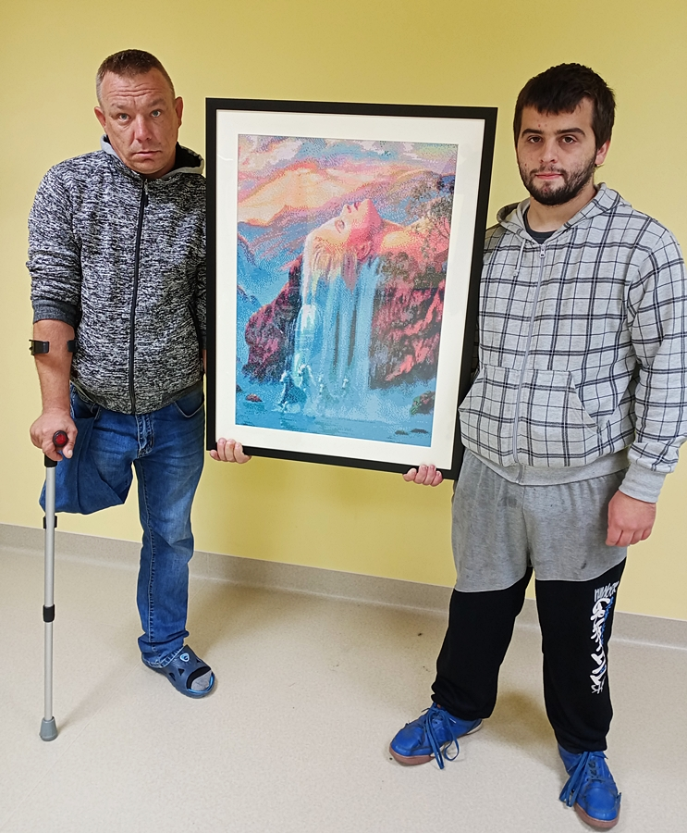

Praca konkursowa „Wodospad marzeń”

W ramach świadczonych usług uczestnicy ŚDS objęci są również opieką i wsparciem pracowników Domu, które w szczególności polegają na udzielaniu pomocy i wsparcia w pokonywaniu trudności, wymianie doświadczeń na temat radzenia sobie z chorobą bliskiej osoby, nawiązywaniu lepszej współpracy, poprawie relacji, wizytach domowych, telefonicznych rozmowach indywidualnych w szczególności w okresie zawieszenia działalności Ośrodka lub nieobecności uczestników spowodowanej chorobą. Uczestnicy w trakcie zawieszenia działalności ŚDS zostali również objęci pomocą żywnościową, pracownicy ŚDS świadczyli pracę zdalna: prowadzenie treningów i terapii z uczestnikami, którzy zabrali do domów prace manualne z pracowni terapii zajęciowej. ŚDS w ramach prowadzonej działalności i świadczonych usług współpracuje z instytucjami na terenie Gminy Sosnowica, Powiatu Parczewskiego i Województwa Lubelskiego realizując zadania ŚDS.

Opracowanie: Joanna Krośko

Działalność Koła Gospodyń Wiejskich w Sosnowicy

Koło Gospodyń Wiejskich w Sosnowicy wznowiło działalność w lipcu 2021r. Na zebraniu członków Koła w dniu 29 lipca zostały przyjęte nowe członkinie P. Maria Fila i P. Dorota Kłokosińska. Ponadto wybrano nowy Zarząd w następującym składzie: Teresa Ciesielska- Przewodnicząca, Krystyna Kępa- Skarbnik, Dorota Kłokosińska- sekretarz. Członkowie Koła uwili wieniec tradycyjny, z którym reprezentowali Gminę Sosnowica 22 sierpnia 2021r. na Dożynkach Powiatowych w Parczewie , za który otrzymali wyróżnienie. Z okazji Dożynek Gminno-Parafialnych, 29 sierpnia 221r. w Kościele Parafialnym pw. Świętej Trójcy została odprawiona Msza św. w intencji Święta Plonów. Uczestniczący w niej Członkowie Koła, nieśli do ołtarza winiec dożynkowy w kształcie serca, zawierający cztery podstawowe zboża ( pszenicę, żyto, jęczmień, owies), pleciony techniką własną z użyciem sznurka parcianego. Z tej okazji przygotowano również stół wiejski, nawiązujący swoimi potrawami ( pierogi z kasza gryczaną i serem, pierogi z kapustą i grzybami, gołe gołąbki, ryba na ciepło) do lokalnych produktów takich jak: ryby, grzyby, kasza gryczana. Dopełnieniem serwowanych dań było własnoręcznie upieczone ciasto, kawa, herbata, woda mineralna. Stół powstał dzięki pomocy finansowej Gminnej Komisji Rozwiązywania Problemów Alkoholowych w Sosnowicy i Gospodarstwa Rybackiego „Polesie” sp. z o.o. oraz zaangażowaniu członków KGW w Sosnowicy.

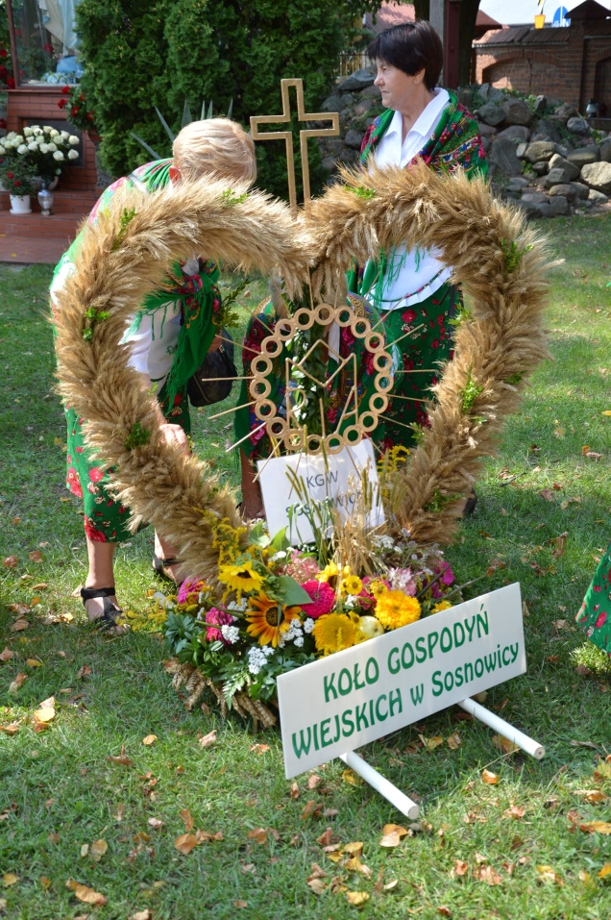

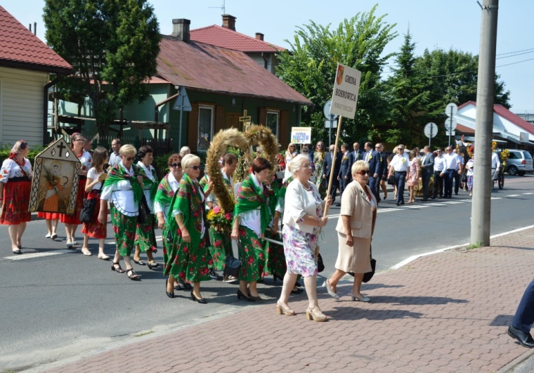

Zespół Ludowy „Sosna”, którego członkowie należą również do KGW w Sosnowicy, wzięli udział w podsumowaniu zakończonych w ramach projektu „ W poszukiwaniu wspólnych pasji- integracja lokalnej społeczności” warsztatów muzycznych zatytułowanych „ Sosnowica z duszą”. Przybliżały one pieśni trzech kultur: ukraińskiej, żydowskiej i polskiej. Umożliwiły prezentację i przypomnienie społeczności lokalnej, zaproszonym gościom, rezultatów wspólnej pracy członków zespołu i akompaniatora P. Pawła Gdeli. 19 września 2021r. wzięliśmy udział w Pikniku Patriotycznym

w Sosnowicy, zorganizowanym pod patronatem MON. Uroczystość rozpoczęła się Mszą św. w Kościele Parafialnym. Apel poległych, salwa honorowa, składanie wieńców i wiązanek pod Pomnikiem Nieznanego Żołnierza, podkreśliły patriotyczny charakter uroczystości. Na boisku sportowym obok GOK, odbył się pokaz kawaleryjski i można było równie oglądać stacjonujący czołg. W ramach przedsięwzięcia przedstawiliśmy trzy pieśni patriotyczne.
Z okazji Międzynarodowego Dnia Muzyki- 6 października 20201r.- Zespół „Sosna” wziął udział w koncercie zorganizowanym w GOK i wykonał trzy piosenki. Koło Gospodyń Wiejskich w Sosnowicy poprosiło Pana Wójta o pomoc w zorganizowaniu i wyposażeniu siedziby Koła w budynku GOK w Sosnowicy. Wiemy, że obecnie jest przygotowywane takie pomieszczenie.
Na dzień 17 listopada 2021r. został zaplanowany Koncert Pieśni Patriotycznych „Niepodległa”. Zespół „ Sosna” w ramach koncertu wykonał dwie pieśni „ Polskie kwiaty” i „ Polesia czar”.

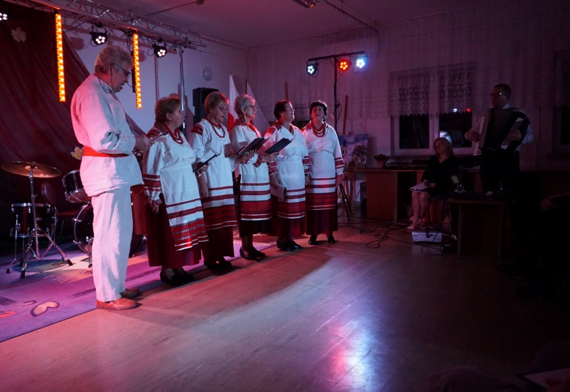

Zaplanowaliśmy również w grudniu zorganizować spotkanie opłatkowe. W minionym okresie KGW w Sosnowicy współpracowało z Gminą Sosnowica, Gminnym Ośrodkiem Kultury w Sosnowicy, Gospodarstwem Rybackim „Polesie”, Nadleśnictwem Parczew, Starostwem Powiatowym w Parczewie, Agencją restrukturyzacji i Modernizacji Rolnictwa w Parczewie. Dziękujemy z owocną współpracę. Zapraszamy osoby chętne i życzliwe do dalszego działania.

Opracowanie: Teresa Ciesielska

Działalność Koła Gospodyń Wiejskich „Górczanie” w Górkach

Koło Gospodyń Wiejskich "Górczanie" w Górkach działa od niedawna. W przeciągu tych trzech lat prowadziliśmy wiele różnorodnych działań na rzecz lokalnej społeczności reprezentując naszą Gminę i wieś. Ze względu na pandemię nasze działania były ograniczone ale w okresie letnim udało się nam pokazać nasze Koło Gospodyń Wiejskich.
25 lipca podczas festiwalu kolorów nad jeziorem Zagłębocze przygotowałyśmy stoisko kulinarne. Ponadto wspieraliśmy akcję szczepień przeciwko COVID-19. Pani Muzyka Mariola jako pracownik służby zdrowia miała krótkie wystąpienie w naszej lokalnej telewizji promując szczepienia.
Na Dożynkach Powiatowych w Parczewie 22 sierpnia 2021 r zajęliśmy III miejsce w konkursie na wieniec dożynkowy. Wieniec przedstawiał łódź. Wykonany był metodą tradycyjną ze zbóż zebranych z lokalnych pól, który nawiązywał do licznych stawów i jezior naszej Gminy Sosnowica. Dopełnieniem wieńca były owoce i warzywa zebrane na polach i ogrodach rolników. Zostało przygotowane stoisko kulinarne oraz pokazaliśmy nasze ręcznie robione prace.
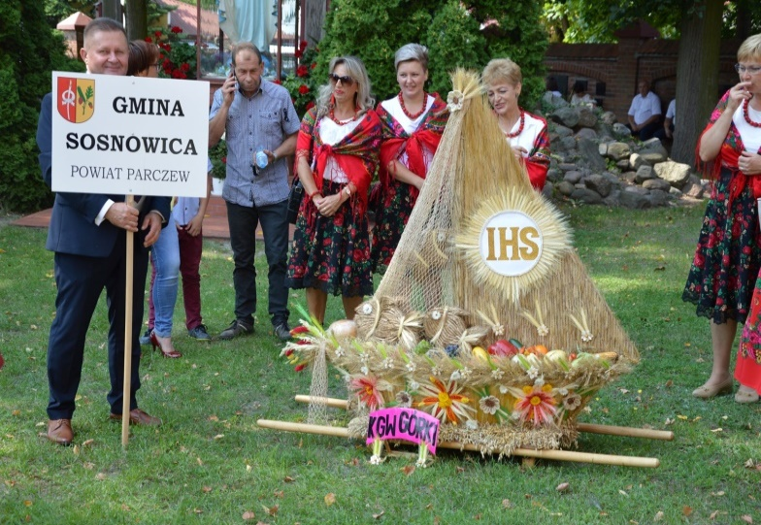

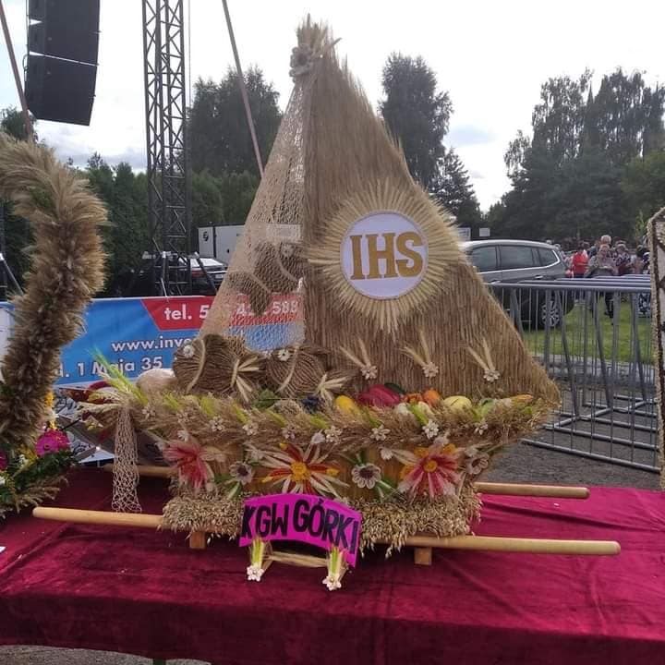

Naszym największym osiągnięciem było wzięcie udziału w Programie Szczepień na szczeblu ministerialnym - Szczepimy się z KGW. Zorganizowaliśmy przy pomocy Urzędu Gminy Festyn w ramach Narodowego Programu Szczepień dnia 29 sierpnia 2021r. na placu targowym w Sosnowicy. Przygotowany przez nas program był bardzo bogaty: planetarium, żyroskop, teleskopy, loteria fantowa dla każdej zaszczepionej osoby, fotobudka w której można było zrobić sobie fajne zdjęcia , byczek rodeo a ponadto przygotowaliśmy stoisko kulinarne oraz wystawę rękodzieła.

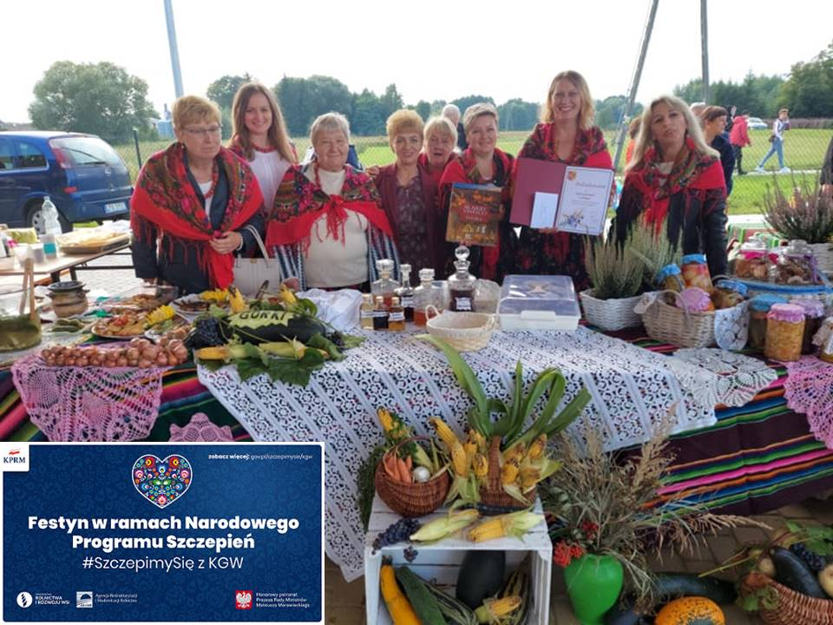

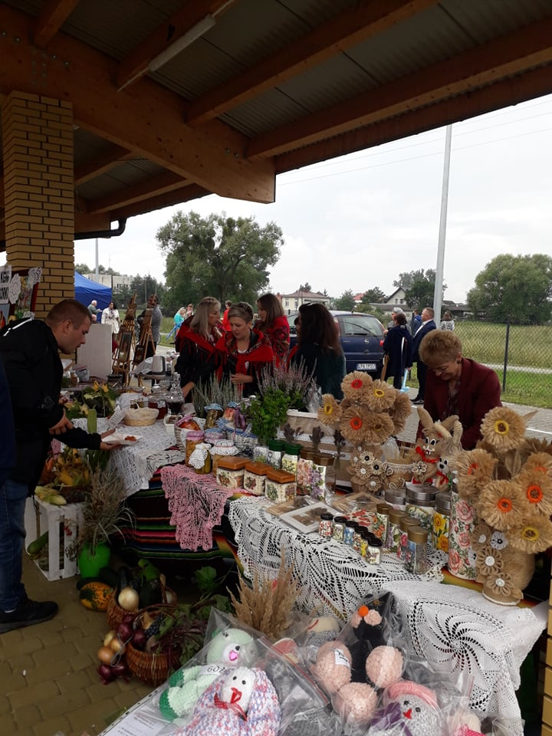

5 września 2021r. dla naszych dzieci mieszkających w Górkach Pan Tomasz Zajączkowki zorganizował podróż statkiem kosmicznym. Mogliśmy poczuć się jak prawdziwi astronauci. Pokazał nam również rozgwieżdżone niebo, galaktykę gwiazdozbiory i wiele innych ciał niebieskich przenosząc się w czasie. Pan Tomasz Zajączkowski posiada ogromną wiedzę i zna wiele ciekawych osób. Po pokazie zostały upieczone na grillu kiełbaski i chlebek oraz przygotowaliśmy słodki poczęstunek w postaci ciasta i owoców.
Wszyscy członkowie koła spotykają się regularnie raz w miesiącu. Są to bardzo miłe spotkania. Wszyscy mocno się angażujemy i staramy się prężnie działać, ale nie zapominamy o przyjemnościach. Omawiamy wiele spraw przy poczęstunku i pysznej herbatce.
Spotykamy na swojej drodze ludzi, którzy nas wspierają, motywują do działania i pomagają nam się rozwijać, za co serdecznie dziękujemy Wójtowi Gminy Panu Sławomirowi Czubackiemu oraz jego pracownikom.
Planujemy jeszcze zorganizować wewnętrzne spotkania integracyjne dla mieszkańców wsi Górki. Staramy się pokazać

ludziom, że działania Koła Gospodyń Wiejskich
mają szeroki zasięg i gdy tylko się chce, może być naprawdę sympatycznie tak jak u nas.

Opracowanie: Justyna Kawulka

Ochotnicza Straż Pożarna w Sosnowicy.

Mimo niewielkiego składu osobowego strażacy OSP Sosnowica aktywnie uczestniczą w życiu społecznym gminy oraz w licznych akcjach ratowniczo gaśniczych. Można to zauważyć w statystykach (http://strazacki.pl/statystyki-osp-2020-woj-lubelskiego ) w ubiegłym roku OSP Sosnowica zajęła pierwsze miejsce w województwie pod względem ilości interwencji.
W roku 2021 Strażacy z OSP Sosnowica uczestniczyli w 71 interwencjach:

- 12 pożarach
- 57 miejscowych zagrożeń
- 2 alarmy fałszywe

OSP Sosnowica uczestniczyła również w Akcji ,,Strażaków wspierajmy – elektrosprzęt oddajmy!” w której zebrane zostało ponad 11 ton elektro śmieci z terenu gminy. (https://www.greenoffice.co/regulaminy/akcja-strazacy/ ).
W dniu 11 października 2021 r. w Sosnowicy nastąpiło oficjalne podpisane umowy z Wojewódzkim Funduszem Ochrony Środowiska i Gospodarki Wodnej w Lublinie reprezentowanym przez Prezesa Zarządu Grzegorza Grzywaczewskiego na dofinansowanie „Zakupu sprzętu, wyposażenia oraz środków ochrony indywidualnej służących do prowadzenia akcji

ratowniczych i usuwania skutków zagrożeń na potrzeby OSP Sosnowica.” W ramach podpisanej
umowy jednostka OSP Sosnowica otrzyma 14750,00 zł na zakup ubrań specjalnych, ubrań koszarowych, hełmów i kominiarek. Dotacja została udzielona w ramach programu pn.”Ogólnopolski program finansowania służb ratowniczych Część 2) Dofinansowanie zakupu sprzętu i wyposażenia jednostek Ochotniczych Straży Pożarnych”

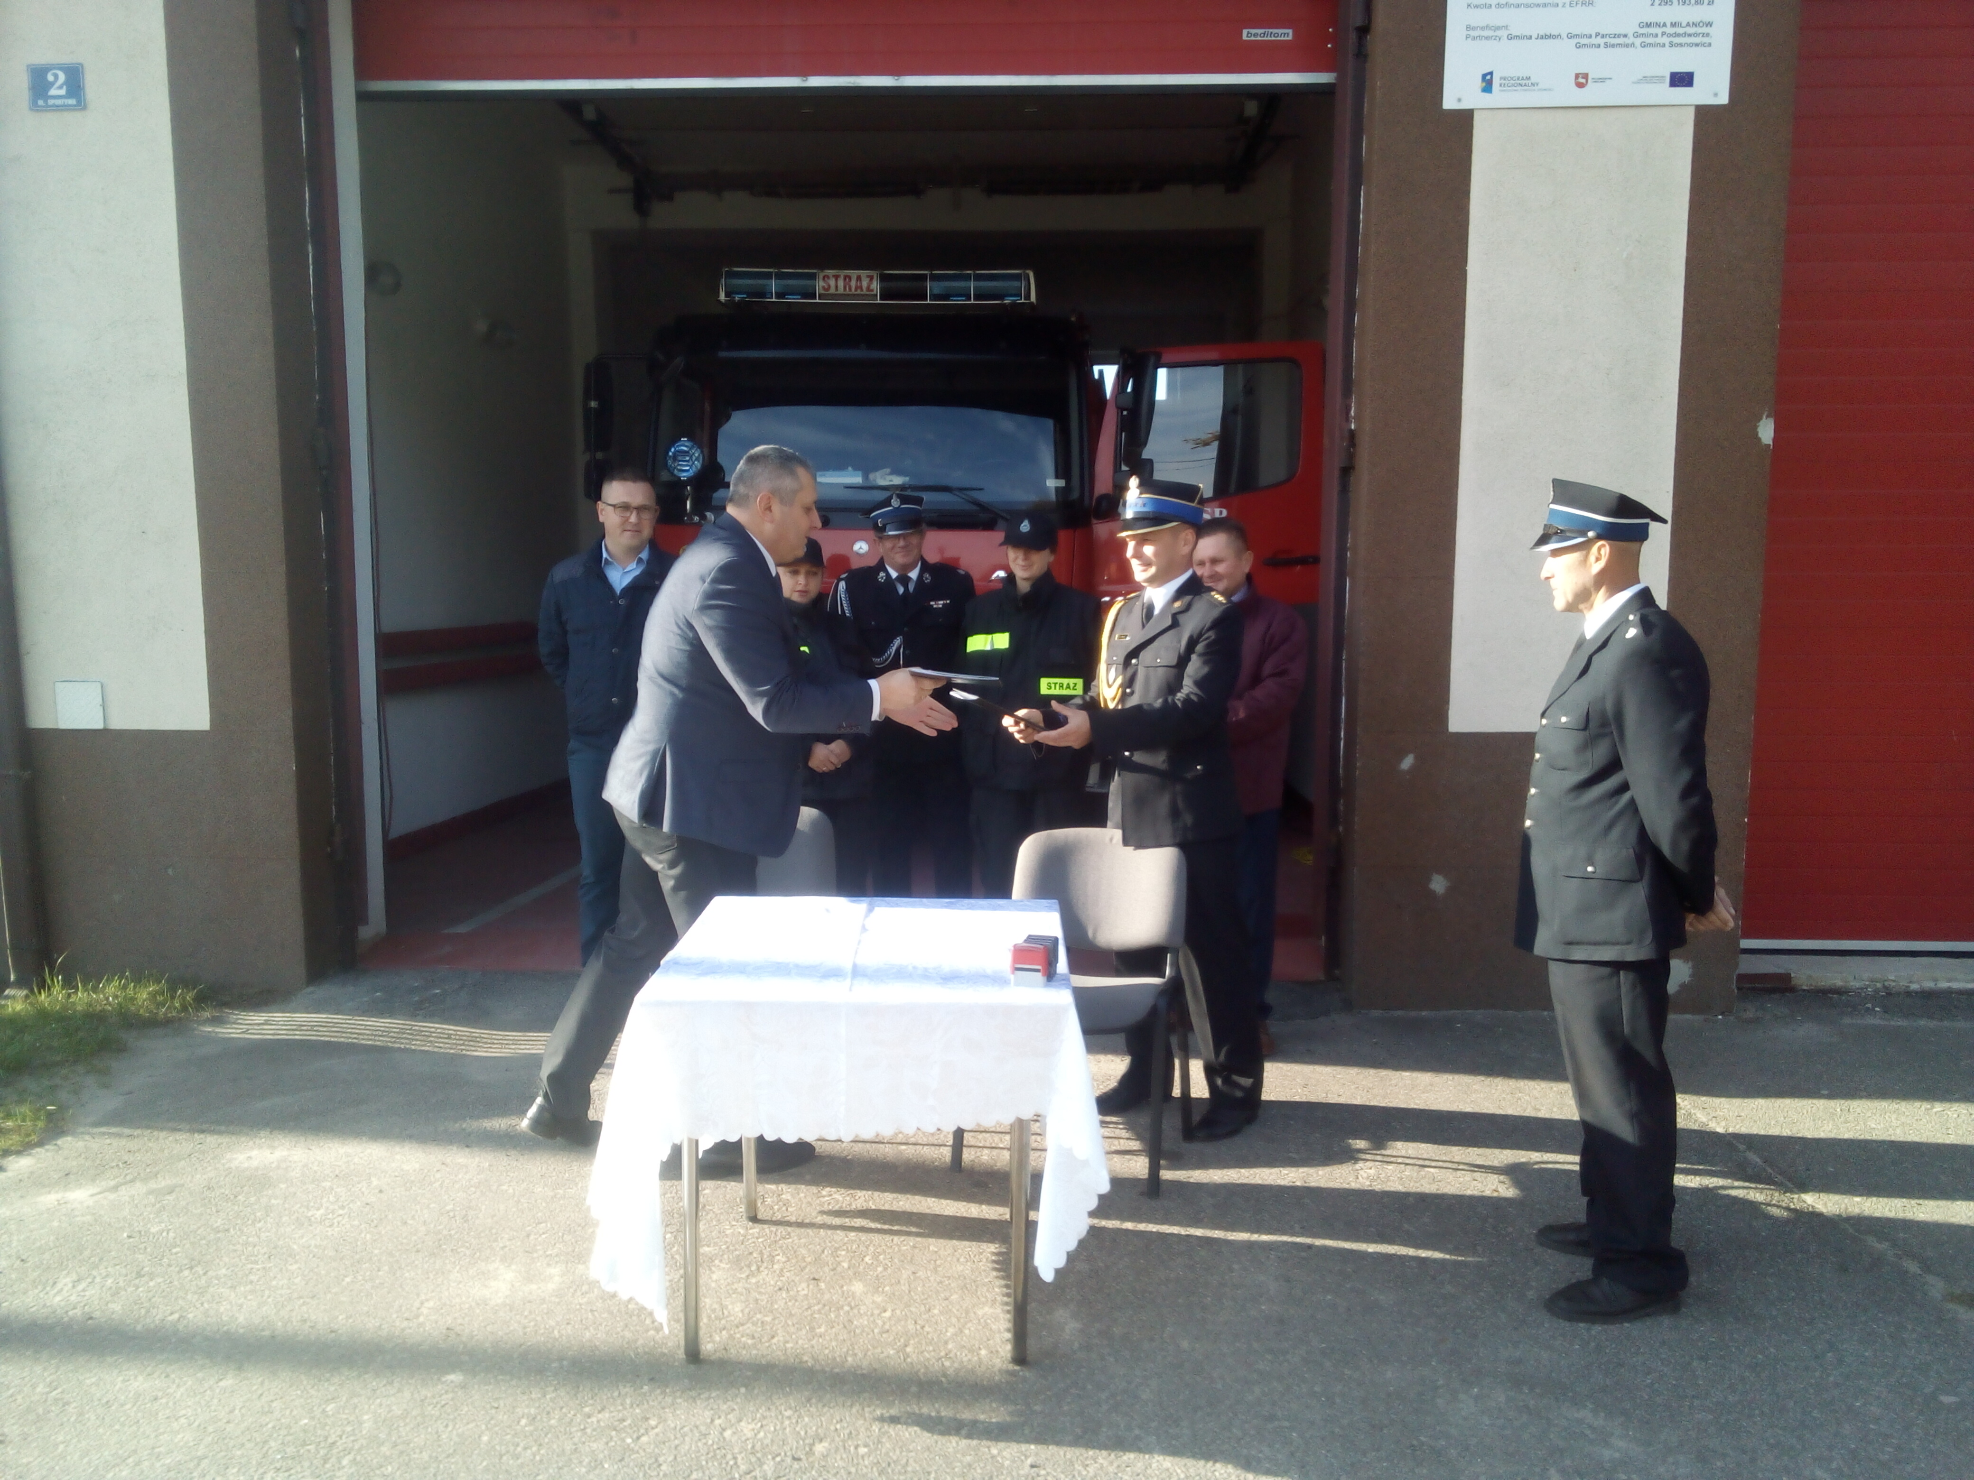

OSP Sosnowica otrzymała także dotację z Funduszu Składkowego Ubezpieczenia Społecznego Rolników w kwocie 5500zł na realizację zadania pod nazwą „Wyposażenie wozów strażackich w ramach wspierania Jednostek Ochotniczych Straży Pożarnych z terenów wiejskich”.
Dzięki dotacji KSRG oraz Dotacji COVIDOWEJ z MSWiA udało się pozyskać kwotę 250 zł dzięki której jednostka mogła zakupić następujący sprzęt: 4 szt. węże W52, 2 szt. węże W75, Hooligan Tool dielektryczny NUPLA 91 cm, kominiarka strażacka -7 sztuk, Ubranie specjalne 1 sztuka, buty strażackie gumowe 4 pary, rękawice strażackie 4 pary. Ponadto OSP Sosnowica prowadzi działania ciągłe polegające na dowozie do punktu szczepień. Chęć skorzystania z takiej pomocy można zgłosić telefonicznie do Urzędu Gminy w Sosnowicy bądź bezpośrednio do druhów z OPS Sosnowica. W okresie 01.02.2021r. do 09.04.2021r. w Komendzie Powiatowej PSP w Parczewie odbyło się szkolenie podstawowe strażaków ratowników Ochotniczych Straży Pożarnych z terenu powiatu parczewskiego. Z jednostki OSP Sosnowica szkolenie pozytywnie ukończyło 4 druhny. Podczas

kursu słuchacze zgłębili wiedzę o budowie i obsłudze sprzętu ratowniczego, armatury wodnej oraz wyposażenia osobistego ratowników. Poznawali zagadnienia ceremoniału pożarniczego, środków łączności, procesu spalania, a także taktyki działań gaśniczych i ratowniczych. Ponadto każdy z uczestników musiał pozytywnie przejść test w komorze dymowej. Dzięki szkoleniu druhny mogą aktywnie uczestniczyć w działaniach ratowniczo-gaśniczych prowadzonych przez jednostkę OSP Sosnowica.

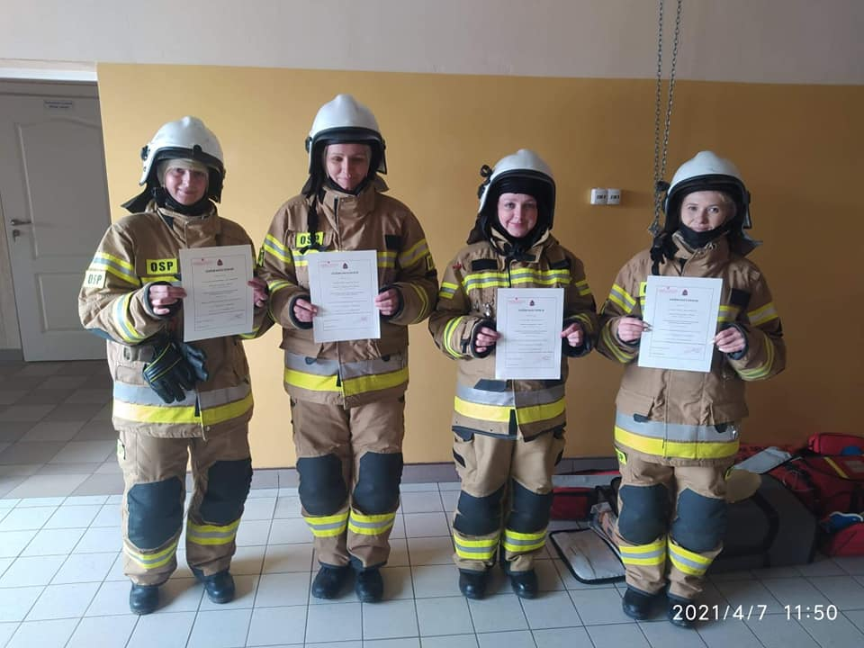

Opracowanie: Adam Stępień

Działalność Ośrodka Pomocy Społecznej w Sosnowicy

Celem Ośrodka Pomocy Społecznej w Sosnowicy jest świadczenie pomocy społecznej osobom i rodzinom, które znalazły się w trudnej sytuacji życiowej, a nie są w stanie pokonać jej wykorzystując własne środki, możliwości i uprawnienia.
Do zadań Ośrodka w szczególności należy zaliczyć pracę socjalną, która polega na podejmowaniu działań na rzecz osób i rodzin. Działania te mają zmierzać do wzmacniania, odzyskiwania zdolności osób lub rodzin

do samodzielnego funkcjonowania w społeczeństwie.
Kolejnymi zadaniami są angażowanie społeczności lokalnej w celu zaspokajania niezbędnych potrzeb osób i rodzin, przyznawanie i wypłacanie świadczeń określonych w Ustawie o pomocy społecznej, analizowanie zjawisk, które wywołują potrzebę korzystania ze świadczeń pomocy społecznej oraz rozbudowywanie infrastruktury socjalnej.
Za misję Ośrodka można uznać dążenie do poprawy jakości życia mieszkańców
i przeciwdziałanie wykluczeniu społecznemu. Ośrodek Pomocy Społecznej w Sosnowicy w roku 2021 realizował projekt pod nazwą "Aktywizacja społeczno - zawodowa w gminie Sosnowica" w ramach, którego 12 osób zostało objętych następującymi instrumentami aktywnej integracji: trening kompetencji społecznych, trening kompetencji zawodowych, coaching kariery, warsztaty przeciwdziałania przemocy w rodzinie i cyberprzemocy, szkolenia zawodowe oraz pośrednictwo pracy.
W 2021 roku 650 osób z terenu gminy Sosnowica zostało objętych Programem Operacyjnym Pomoc Żywnościowa, w ramach którego "Bank Żywności" przekazał 34,11993 ton artykułów spożywczych. Natomiast w ramach Programu "Senior+" wsparciem zostało objętych 28 osób starszych i samotnych, wymagających pomocy tj. dostarczanie zakupów, realizacja recept, załatwianie spraw urzędowych w trakcie panującej pandemii.

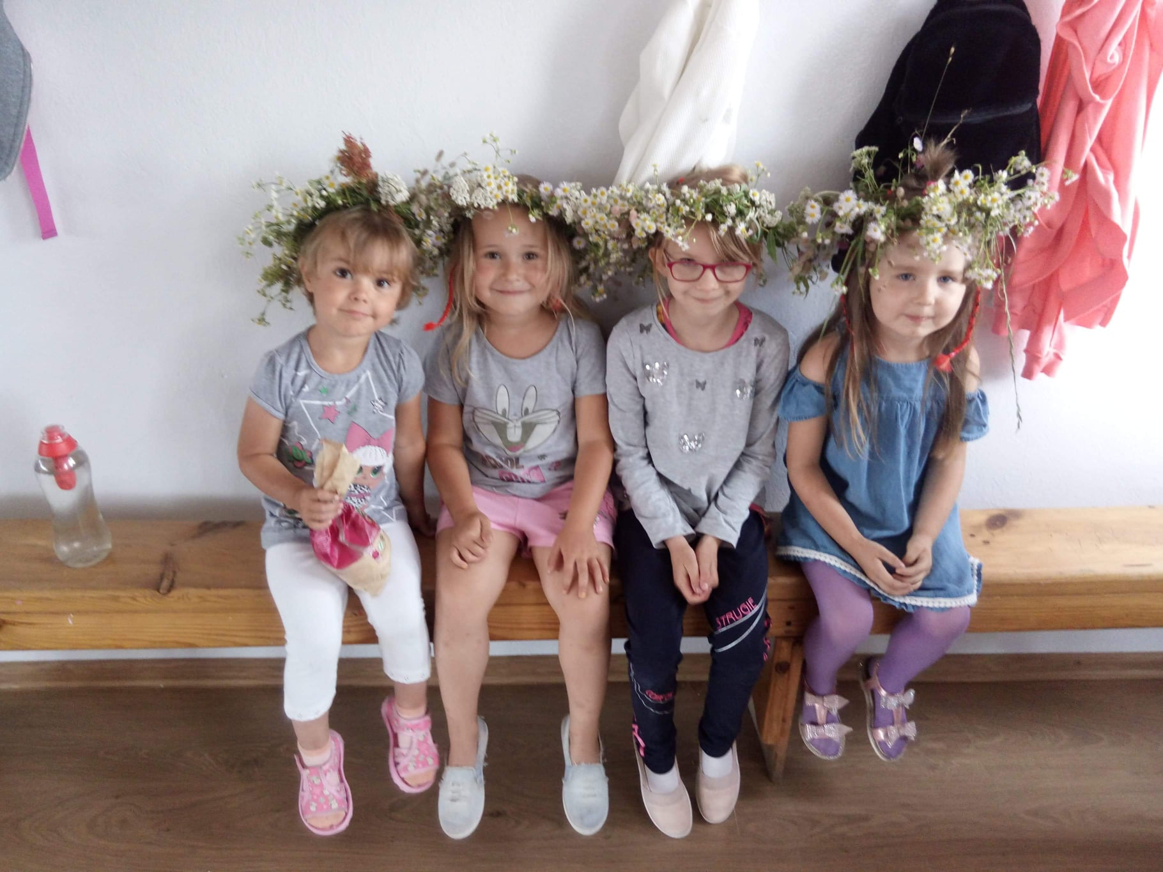

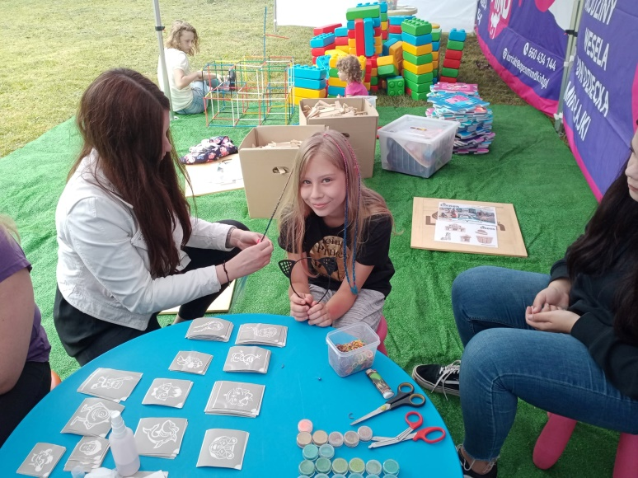

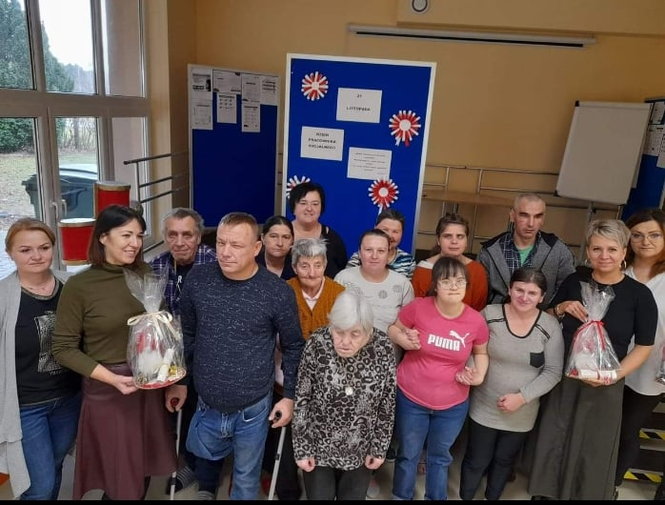

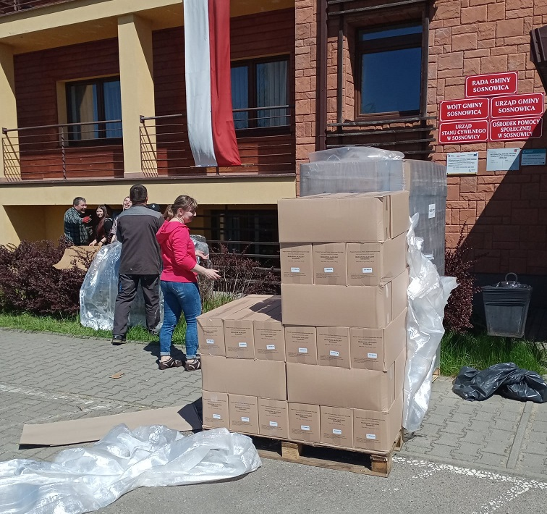
Opracowanie: Małgorzata Iwanek- Rybak

Znaczące osiągnięcie Gminy Sosnowica na szczeblu Powiatowym oraz Wojewódzkim.

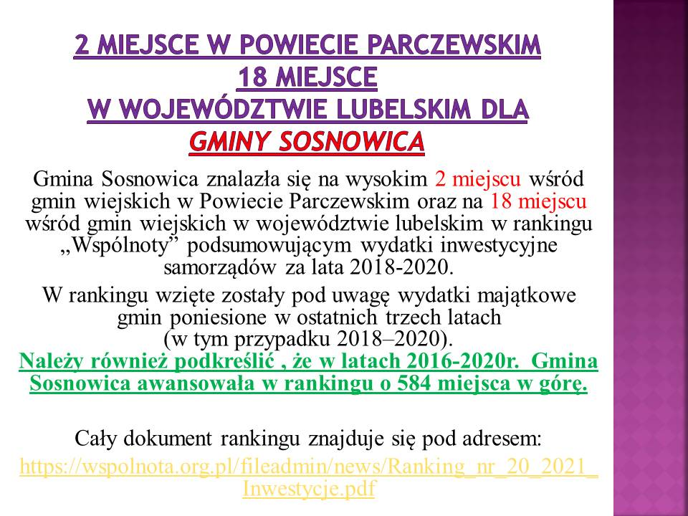

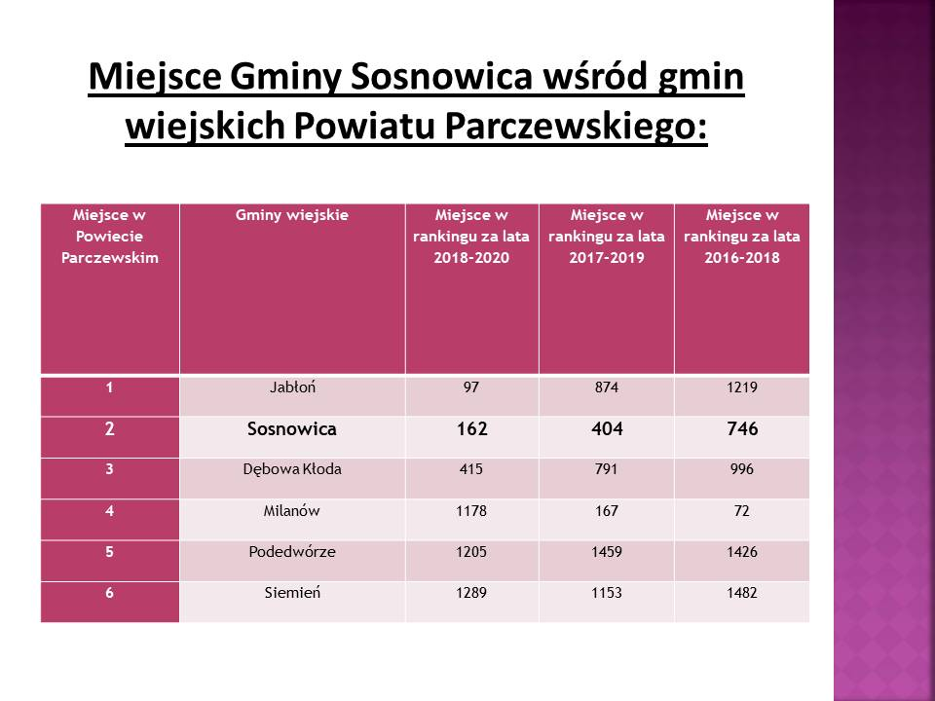

Opracowanie: Małgorzata Marczuk

Szczepienia przeciw COVID 19 w Gminie Sosnowica

Od 15.01.2021 r. na terenie Gminy Sosnowica prowadzona jest akcja informacyjna dotycząca szczepień na COVID 19
PUNKT SZCZEPIEŃ NA TERENIE GMINY SOSNOWICA :
Samodzielny Publiczny Zakład Opieki Zdrowotnej
Wyzwolenia 3, 21-230 Sosnowica.

tel.: 82 591 21 51

W związku z powyższym Wójt Gminy Sosnowica informuje, że dla osób, które nie będą w stanie samodzielnie dotrzeć do punktu szczepień, zostanie zorganizowany bezpłatny transport.
Infolinia dotycząca dowozu osób do punktu szczepień na terenie Gminy Sosnowica :

tel. : 507 064 213

W wybranym przez Państwa punkcie szczepień nie ma dogodnego terminu? Należy zadzwonić na infolinię NFZ pod numer 989. Konsultanci pomogą znaleźć inny punkt szczepień z dogodnym terminem.
Opracowanie: Adam Stępień

Złote Gody
50 –lecie pożycia małżeńskiego

W dniu 17 września 2021 r. w sali narad Urzędu Gminy w Sosnowicy pary małżeńskie z terenu gminy obchodziły szczególny jubileusz –

Złote Gody, czyli 50 lat wspólnego pożycia małżeńskiego. Wójt Gminy Sosnowica Sławomir Czubacki wręczył medale w imieniu Prezydenta Rzeczypospolitej Polskiej oraz pogratulował Jubilatom życząc kolejnych wspólnie spędzonych lat w zdrowiu i wzajemnym poszanowaniu. Nie wszystkie pary mogły uczestniczyć w uroczystości
w związku z czym medale zostały wręczone w miejscu zamieszkania Jubilatów.
Podczas tej doniosłej uroczystości współmałżonkowie – Jubilaci w obecności Wójta podziękowali sobie za wspólnie przeżyte lata, jednocześnie przyrzekając, że uczynią wszystko, aby ich małżeństwo było nadal zgodne, szczęśliwe i trwałe.
Prezydent Rzeczpospolitej Polskiej medalem za Długoletnie Pożycie Małżeńskie odznaczył następujących jubilatów z terenu gminy Sosnowica:

1. Helena i Józef Górscy
2. Danuta i Andrzej Januszkowie
3. Irena i Edmund Kozowie
4. Krystyna i Jerzy Łukaszukowie
5. Maria i Franciszek Majewscy
6. Alina i Tadeusz Paciorkowscy
7. Stanisława i Kazimierz Protasowie

Opracowanie: Beata Wachulik

Uchwały podjęte przez Radę Gminy Sosnowica - II półrocze 2021 rok.

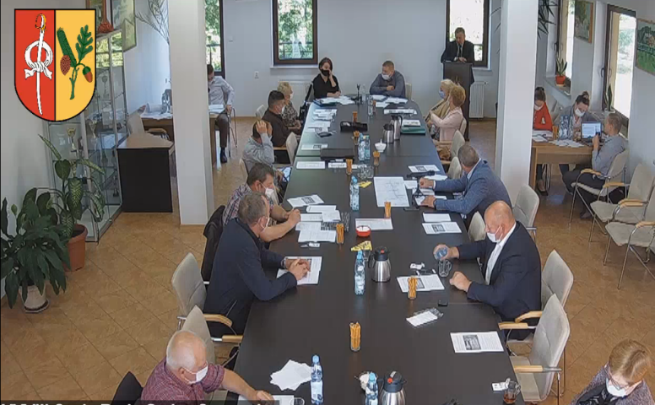

Uchwały Rady Gminy Sosnowica podjęte podczas XXIV sesji w dniu 11 maja 2021r. :
1. Nr XXIV/169/21 w sprawie pozostawienia petycji bez rozpatrzenia;
2. Nr XXIV/170/21 w sprawie rozpatrzenia petycji;
3. Nr XXIV/171/21 w sprawie wyrażenia zgody na dzierżawę nieruchomości;
4. Nr XXIV/172/21 w sprawie wyrażenia zgody na najem nieruchomości;
5. Nr XXIV/173/21 w sprawie zmian w budżecie Gminy na 2021 rok;
6. Nr XXIV/174/21w sprawie zmian Wieloletniej Prognozy Finansowej Gminy Sosnowica;

Uchwały Rady Gminy Sosnowica podjęte podczas XXV sesji w dniu 2 czerwca 2021r. :

1. Nr XXV/175/21w sprawie udzielenia pomocy finansowej Gminie Parczew;
2. Nr XXV/176/21 w sprawie określenia szczegółowego trybu i harmonogramu opracowania
projektu Strategii Rozwoju Gminy Sosnowica na lata 2021-2030, w tym trybu konsultacji;
3. Nr XXV/177/21 w sprawie zmian w budżecie Gminy na 2021 rok;
4. Nr XXV/178/21 w sprawie zmian Wieloletniej Prognozy Finansowej Gminy Sosnowica;
5. Nr XXV/179/21 w sprawie wyrażenia zgody na najem nieruchomości;
6. Nr XXV/180/21w sprawie zmiany uchwały Rady Gminy Sosnowica Nr XXII/161/21 z dnia 5 marca 2021r. dotyczącej określenia wzoru deklaracji o wysokości opłaty za gospodarowanie odpadami komunalnymi składanej przez właściciela nieruchomości oraz warunków i trybu składania
deklaracji za pomocą środków komunikacji elektronicznej;

Uchwały Rady Gminy Sosnowica podjęte podczas XXVI sesji w dniu 30 czerwca 2021r. :
1. Nr XXVI/181/21 w sprawie wyrażenia zgody na zbycie nieruchomości;
2. Nr XXVI/182/21 w sprawie zmiany uchwały Nr XXV/175/21 Rady Gminy Sosnowica z dnia 2 czerwca 2021r. w sprawie udzielenia pomocy finansowej Gminie Parczew.
3. Nr XXVI/183/21 w sprawie zmian w budżecie Gminy na 2021 rok;

4. Nr XXVI/184/21w sprawie zmian Wieloletniej Prognozy Finansowej Gminy Sosnowica;

Uchwały Rady Gminy Sosnowica podjęte podczas XXVII sesji w dniu 23 lipca 2021r. :
1. Nr XXVII/185/21 w sprawie udzielenia Wójtowi Gminy Sosnowica wotum zaufania za 2020r.;
2. Nr XXVII/186/21 w sprawie rozpatrzenia i zatwierdzenia sprawozdania finansowego wraz ze sprawozdaniem Wójta Gminy Sosnowica z wykonania budżetu za 2020 rok;
3. Nr XXVII/187/21w sprawie udzielenia absolutorium Wójtowi Gminy Sosnowica z tytułu wykonania budżetu za 2020r.;
4. Nr XXVII/188/21 zmieniająca uchwałę Rady Gminy Sosnowica Nr VI/22/15 z dnia 31 marca 2015r. w sprawie uchwalenia regulaminu określającego wysokość stawek i szczegółowe warunki przyznawania dodatku za wysługę lat, motywacyjnego, funkcyjnego i dodatków za
warunki pracy, szczegółowe warunki obliczania wynagrodzenia za godziny ponadwymiarowe i godziny doraźnych zastępstw oraz wysokość i warunki wypłacania nagród dla nauczycieli
zatrudnionych w szkołach prowadzonych przez Gminę Sosnowica;
5. Nr XXVII/189/21 w sprawie określenia wzorów: wniosku o przyznanie dodatku mieszkaniowego oraz deklaracji o dochodach gospodarstwa domowego
6. Nr XXVII/190/21 w sprawie zmiany uchwały Nr XXII/159/21 w sprawie określenia „Programu
opieki nad zwierzętami bezdomnymi oraz zapobiegania bezdomności zwierząt na terenie Gminy Sosnowica na 2021r.”;
7. Nr XXVII/191/21 w sprawie zmian w budżecie Gminy na 2021 rok;
Uchwały Rady Gminy Sosnowica podjęte podczas XXVIII sesji w dniu 3 września 2021r. :
1. Nr XXVIII/192/21 w sprawie udzielenia pomocy finansowej Województwu Lubelskiemu w zakresie wykonania zadania inwestycyjnego
2. Nr XXVIII/193/21 w sprawie zmian w budżecie Gminy na 2021 rok;

Uchwały Rady Gminy Sosnowica podjęte podczas XXIX sesji w dniu 29 września 2021r.
1. Nr XXIX/194/21 w sprawie zmian w budżecie Gminy na 2021 rok;
Uchwały Rady Gminy Sosnowica podjęte podczas XXX sesji w dniu 24 listopada 2021r. :

1.Nr XXX/195/21 zmieniająca uchwałę Nr XIX/137/20 Rady Gminy Sosnowica z dnia 7 grudnia 2020r. w sprawie przyjęcia „Gminnego Programu Profilaktyki i Rozwiązywania Problemów Alkoholowych” na 2021rok;
2. Nr XXX/196/21 w sprawie przyjęcia „Gminnego Programu Profilaktyki i Rozwiązywania Problemów Alkoholowych” na 2022 rok;
3.Nr XXX/197/21w sprawie uchwalenia „Gminnego Programu Przeciwdziałania Narkomanii” na 2022 rok;
4.Nr XXX/198/21 w sprawie uchwalenia rocznego programu współpracy z organizacjami pozarządowymi i innymi podmiotami mogącymi realizować zadania pożytku publicznego na 2022 rok.
5. Nr XXX/199/21 w sprawie wyrażenia zgody na zbycie nieruchomości położonej w miejscowości Zienki;
6. Nr XXX/200/21 w sprawie wyrażenia zgody na zbycie nieruchomości położonej w miejscowości Olchówka;
7. Nr XXX/201/21 w sprawie wyrażenia zgody na zbycie nieruchomości położonych w miejscowości Sosnowica;
8. Nr XXX/202/21 w sprawie wyrażenia zgody na ustanowienie służebności przesyłu;
9. Nr XXX/203/21 w sprawie obniżenia średniej ceny skupu żyta przyjmowanej do obliczenia podatku rolnego na 2022 rok;
10. Nr XXX/204/21 w sprawie określenia wysokości stawek podatku od nieruchomości obowiązujących na terenie gminy Sosnowica;
11. Nr XXX/205/21 w sprawie określenia wysokości rocznych stawek podatku od środków transportowych obowiązujących na terenie gminy Sosnowica
12. Nr XXX/206/21 w sprawie zmiany uchwały Nr XXXI/178/17 Rady Gminy Sosnowica z dnia 3 listopada 2017r. w sprawie uchwalenia Statutów Sołectw Gminy Sosnowica;
13. Nr XXX/207/21 w sprawie uchylenia uchwały Nr XXV/175/21 Rady Gminy Sosnowica w sprawie udzielenia pomocy finansowej Gminie Parczew;
14. Nr XXX/208/21 w sprawie zmian w budżecie Gminy na 2021 rok;
15. Nr XXX/209/21 w sprawie zmian Wieloletniej Prognozy Finansowej Gminy Sosnowica;

Opracowanie : Ewa Szymaniak

